Dédicaces

Remerciements
Je voudrais, dans un premier temps, témoigner toute ma gratitude au Professeur titulaire Roger Armand MAKANY, Directeur Général de l’ESGAE, pour avoir mis à ma disposition toutes les conditions nécessaires à une réussite académique et à une formation de qualité.
J’exprime également ma reconnaissance à ma directrice de projet, Mr EBOMY WANDA Davy, Ingénieur en Systèmes d’information, pour sa patience, sa disponibilité et surtout ses judicieux conseils, qui ont grandement nourri ma réflexion.
La réalisation de ce travail a été rendue possible grâce au concours de plusieurs personnes, que je tiens à remercier chaleureusement :
- Madame ONDELE GANDZALEY Aymerie Flora, Responsable de stage, pour ses précieux conseils et son aide tout au long de mon stage ;
- Tous les enseignants et le personnel administratif ayant contribué à ma formation ;
- Mes camarades de classe ainsi que mes collègues de l’école.
Je remercie également toutes celles et tous ceux qui, de près ou de loin, qui ont contribué à la réalisation de mon projet de fin d’études.

Remerciements

Liste des figures

Liste des tableaux

Abréviations et sigles

SOMMAIRE
INTRODUCTION .1
PREMIÈRE PARTIE : PRESENTATION GENERALE DE LA FLORALE .2
LA STRUCTURE D’ACCUEIL ET LE SUJET 3
Deuxième Partie : ANALYSE ET CONCEPTION 11
ÉTUDE PRÉLIMINAIRE ET MÉTHODE 12
ANALYSE ET CONCEPTION .22
Troisième Partie : EVALUATION ET REALISATION DU PROJET .49
L’ÉVALUATION DU PROJET 50
LES OUTILS ET TECHNIQUES UTILISÉS 54
CONCLUSION 58

INTRODUCTION
La transformation numérique constitue aujourd’hui un levier majeur d’évolution dans le secteur de la santé, particulièrement au sein de la distribution pharmaceutique où l’accessibilité aux soins, la sécurisation des délivrances et la traçabilité sont devenues des enjeux centraux. Pourtant, de nombreuses officines s’appuient encore sur des méthodes traditionnelles qui s'avèrent limitées face aux attentes croissantes des patients.
La Pharmacie La Florale est directement confrontée à ces défis. Son système informatique actuel, devenu obsolète, engendre des blocages opérationnels récurrents, une gestion imprécise des stocks ainsi que des files d’attente prolongées. Cette fragmentation de l'information, couplée à des lourdeurs administratives, affecte non seulement l’efficacité de l'officine, mais altère également l’expérience client et la relation de confiance avec la clientèle.
Dans ce contexte, une modernisation des processus apparaît comme une nécessité impérieuse. Dès lors, une question centrale se pose : dans quelle mesure la conception et la mise en œuvre d’une solution d’e-pharmacie centralisée peuvent-elles optimiser la gestion des flux et des stocks afin de restaurer durablement la confiance des patients de la Pharmacie La Florale ?
Ce travail repose sur l’hypothèse qu’un système d’information centralisé et synchronisé permettrait de réduire les erreurs, d’anticiper les ruptures et d’alléger les procédures administratives grâce à l'automatisation des flux de travail (workflows). La digitalisation des délivrances, associée à une sécurisation accrue des données, devrait ainsi renforcer la coordination interne et améliorer la qualité globale du service.
Pour répondre à ces objectifs, le présent projet traite du thème suivant : « Conception et développement d’une solution e-pharmacie pour La Florale : une solution web composée de deux modules centralisés ». Cette solution ambitionne de moderniser la gestion intégrale du catalogue, d’automatiser la validation des prescriptions et de fluidifier le parcours d’achat via des services tels que le retrait en magasin (Click & Collect) et la livraison à domicile.

PREMIERE PARTIE : PRESENTATION GENERALE DE LA FLORALE

CHAPITRE I : LA STRUCTURE D’ACCUEIL ET LE SUJET

1.1 - La Structure d’accueil

1.1.1 - Historique
La Pharmacie La Florale a été officiellement créée le 15 janvier 2015 au 17 rue des Fermiers, Nkombo, sous l’impulsion du Docteur ONDELE GANDZALEY Aymerie Flora, pharmacienne et principale actionnaire de l’établissement.
La naissance de cette officine ne relève pas uniquement d’une initiative entrepreneuriale ; elle s’inscrit dans l’accomplissement d’un idéal familial. En effet, la création de cette pharmacie matérialise le rêve du père de la promotrice, qui aspirait à voir émerger une structure pharmaceutique portant le nom La Florale. Ce nom, évocateur de vitalité et d’épanouissement, symbolise la mission même de l’entreprise : contribuer à la préservation et à l’amélioration de la santé des populations.
À ses débuts, la pharmacie fonctionnait avec une équipe réduite de trois personnes, dans un cadre organisationnel modeste mais structuré. Malgré des moyens limités, la direction a misé sur une gestion rigoureuse, une relation de proximité avec la clientèle et une offre de produits conformes aux normes pharmaceutiques en vigueur. Cette stratégie progressive a permis d’asseoir la crédibilité de l’établissement dans son environnement immédiat.
Malgré des débuts modestes, la rigueur de gestion et la proximité avec la clientèle ont permis à l'officine de s'imposer rapidement comme un acteur de référence à Nkombo. Cette phase de consolidation a transformé l'initiative entrepreneuriale en une structure pérenne, capable de répondre avec précision aux normes pharmaceutiques les plus strictes.
Cette relocalisation représente bien plus qu’un simple changement d’adresse : elle traduit la montée en puissance de la structure. En l’espace de trois ans, l’entreprise est passée du statut de petite entreprise à celui de moyenne entreprise, confirmant sa stabilité financière et organisationnelle.
Aujourd’hui, la Pharmacie La Florale compte douze collaborateurs, reflétant son expansion et le renforcement de ses capacités opérationnelles. L’évolution de l’effectif illustre non seulement la croissance de l’activité, mais également la structuration progressive de ses services afin de répondre efficacement aux besoins de la clientèle.
Sur le plan juridique, la Pharmacie La Florale est un établissement pharmaceutique régulièrement constitué et exploité conformément à la réglementation en vigueur encadrant l’exercice de la profession pharmaceutique. Elle a été créée par le Docteur ONDELE GANDZALEY Aymerie Flora, qui en est la principale actionnaire et en assure la direction effective. À ce titre, elle garantit la conformité des activités de l’officine aux normes légales, déontologiques et sanitaires applicables.

Cette relocalisation en mars 2020 marque un tournant majeur : en changeant d'échelle, l'officine a consolidé sa stabilité financière et organisationnelle. Aujourd'hui, avec une équipe renforcée de douze collaborateurs, la Pharmacie La Florale a achevé sa transition vers le statut de moyenne entreprise. Ce passage à une gestion plus structurée garantit désormais la conformité aux normes les plus exigeantes, tout en préparant le terrain pour une modernisation numérique via notre projet d’e-pharmacie.

1.1.2 - Mission
La Pharmacie La Florale à pour mission de garantir un accès équitable et permanent à des soins de qualité, adaptés aux réalités socio-économiques de son quartier. Privilégiant l'écoute et la proximité, elle offre des produits certifiés et un accompagnement personnalisé. Son ambition est de devenir une référence locale moderne et humaine, guidée par l’éthique et l’engagement envers la santé publique.

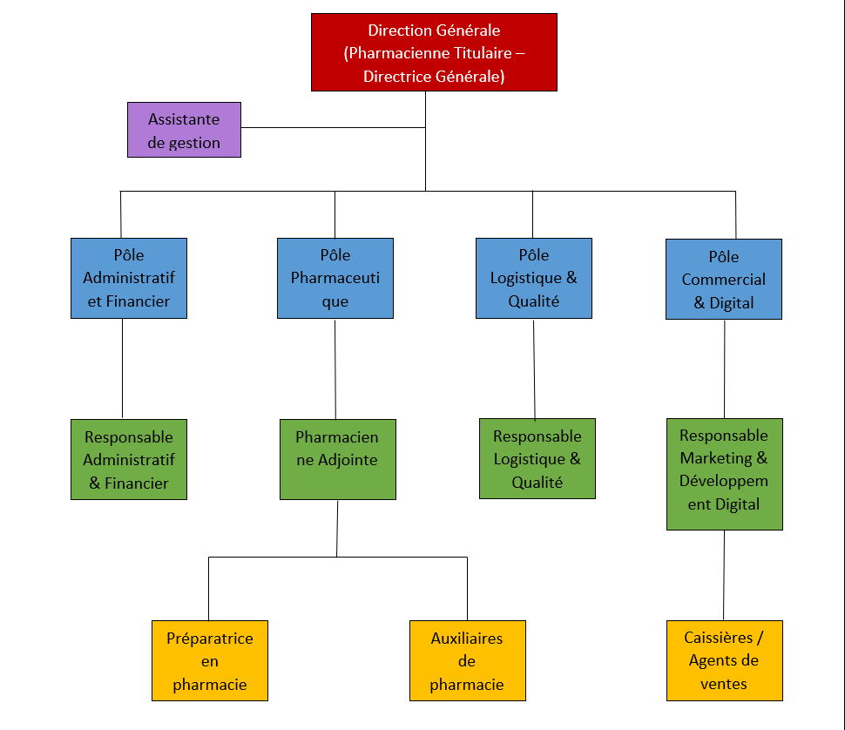
1.1.3 Organigramme général

Cet organigramme présente une structure hiérarchique avec la pharmacienne titulaire à son sommet, assisté directement par une assistante personnelle.
- Niveau Stratégique (Décisionnel)
C’est le niveau de la Direction Générale qui est chargé de définir la vision, de prendre les décisions majeures et d’assurer la supervision globale des activités de la pharmacie.
- Niveau Tactique (Coordination / Management)
Ce niveau regroupe les responsables de pôles qui pilotent les opérations :
      - Responsable Administratif et Financier
- Pharmacien Adjoint
- Responsable Logistique et Qualité
- Responsable Marketing et Développement Digital
- Niveau Opérationnel (Exécution)
Ce niveau regroupe le personnel chargé de l’exécution quotidienne des activités au sein de la pharmacie :
Préparateur / Préparatrice en Pharmacie
- Auxiliaires en Pharmacie
- Caissières / Agents de Vente

1.1.4 - Attribution des structures
  - Direction générale
- Définit les orientations, prend les décisions majeures et valide les projets structurants
- Supervise les activités pharmaceutiques, garantit la qualité de la dispensation et le respect des normes professionnelles.
- Assure la conformité légale, contrôle les procédures internes et coordonne les différents pôles de l’officine.
- Pôle Administratif & Financier : chargé de la gestion comptable, des ressources humaines et du suivi administratif. Il assure la stabilité financière et le bon fonctionnement administratif de la pharmacie.

- Pôle Pharmaceutique (Technique / Dispensation) : qui constitue le cœur de métier de l’officine. Placé sous la supervision du Pharmacien Adjoint, il regroupe les activités de validation des ordonnances, de dispensation des médicaments et de gestion technique des stocks pharmaceutiques. Cette structure garantit la qualité et la sécurité des actes pharmaceutiques.

- Pôle Logistique & Qualité : responsable de l’approvisionnement, de la gestion des flux physiques de produits et du contrôle de conformité. Il joue un rôle stratégique dans la maîtrise des stocks et la prévention des ruptures.

- Pôle Commercial et Digital : en charge de la relation client, des actions de fidélisation, de la communication et du développement des activités numériques, notamment dans la perspective de la mise en place d’une solution d’e-pharmacie.

1.1.5 - Situation informatique
La Pharmacie La Florale dispose d’un système informatique adapté à son activité, avec des logiciels spécialisés et un support technique externalisé. Cependant, plusieurs dysfonctionnements affectent le travail quotidien : des bugs récurrents ralentissent la gestion des ventes et des stocks, la couverture Wi-Fi est incomplète dans certaines zones, et la dépendance au prestataire externe retarde la résolution des incidents urgents. L’intégration imparfaite des logiciels entraîne aussi des doublons et des lenteurs, ce qui nuit à l’efficacité globale.

1.1.5.1 - Personnel informatique
La Pharmacie La Florale ne dispose pas d’un personnel informatique interne. La gestion et le suivi de son système informatique sont assurés par des prestataires externes spécialisés. Chacune possédant un rôle définit :
- L’assistance technique et la maintenance des équipements informatiques sont confiées à l’entreprise SEZAME Informatique, qui intervient en cas de panne, de mise à jour logicielle ou de besoin d’optimisation du système.
- La maintenance du système de vidéosurveillance est assurée par la société MAAB Corporation, chargée de l’entretien des caméras et du bon fonctionnement du dispositif de sécurité.
- La gestion comptable de l’officine est externalisée auprès du cabinet NFC Consulting, qui assure le traitement des données financières, la production des états comptables et l’accompagnement fiscal.
Ce mode d’organisation permet à la pharmacie de bénéficier d’un encadrement technique spécialisé sans supporter les charges d’un service informatique interne.

1.1.5.2 - Matériels informatiques
La pharmacie dispose également de matériels informatiques adapté à ses activités quotidiennes, comprenant notamment :
- Des ordinateurs de bureau destinés à la gestion administrative, à la facturation et à la gestion des ventes ;
- Des imprimantes pour l’édition des factures, tickets et documents administratifs ;
- Un système de caisse informatisé ;
- Un réseau interne permettant la circulation des données entre les postes ;
- Un système de vidéosurveillance assurant la sécurité des locaux et des transactions.
Cette infrastructure permet d’assurer la continuité des opérations commerciales et administratives.

Matériels | Quantité estimée | Utilisation principale
PC Bureautiques | 7 | Caisses (4), comptabilité (1), gestion des stocks (1), administration générale (1)
PC Portables | 2 | Pharmacienne titulaire et l’assistante
Imprimantes bureautiques | 3 | Répartition par étage
Imprimantes de reçus | 4 | Reliées aux caisses pour impression des tickets clients
Routeurs | 1 | Connexion réseau interne
Points d’accès WI-FI | 1 | Couverture sans fil du bâtiment
Caméras de surveillance | 12 | Système de vidéosurveillance : zone de vente (6), réserves (3), entrées/sorties (3)

1.1.5.3 - Logiciels informatiques
Au cours de notre entretien au sein de la Pharmacie La Florale, nous avons pu observer l'environnement logiciel en place qui s'appuie sur une architecture hybride, combinant des outils de productivité standards et une suite logicielle métier spécialisée. Cette infrastructure permet de soutenir les opérations quotidiennes tant sur le plan administratif que commercial. Cet environnement logiciel repose principalement sur les outils suivants :
Catégories | Logiciels
Systèmes d’exploitation | Windows 10, Windows 11
Applications | Word, Excel, Magic Suite (Magic vente et Magic Achat)

1.2 - Le sujet
1.2.1 - Contexte du sujet
Dans le cadre de la modernisation des services de santé, le numérique s’est imposé comme un levier fondamental de performance. Au-delà de la simple vente de médicaments, la pharmacie moderne devient un carrefour d’informations où la réactivité et la disponibilité des données sont cruciales. L’émergence de la "e-pharmacie" répond à une demande croissante de patients connectés, cherchant à la fois gain de temps et fiabilité dans l’accès aux soins.
Le secteur de l’officine, bien que réglementé, n’échappe pas à la nécessité d'optimiser ses opérations. La gestion d'une pharmacie repose sur des flux complexes : commandes fournisseurs, gestion stricte des stocks (notamment pour les produits à péremption courte), et service client au comptoir. L'efficacité globale de l'officine dépend de la clarté et de la rapidité de ces processus administratifs et logistiques.
La Pharmacie La Florale gère quotidiennement un flux important d'opérations allant de la délivrance d'ordonnances à la gestion des commandes de réapprovisionnement. Actuellement, la gestion de ces activités repose en grande partie sur des processus manuels et des interactions physiques avec la clientèle.
Cette approche traditionnelle présente aujourd'hui des limites significatives comme :
- Délais prolongés : L'absence d'un canal numérique oblige les clients à des déplacements systématiques, provoquant parfois des engorgements à l'officine.
- Manque de visibilité : La gestion manuelle des demandes et des stocks augmente les risques d’erreurs de saisie et rend difficile le suivi en temps réel des produits disponibles.
- Insuffisance d'interaction : Sans solution e-pharmacie, la communication entre le patient et le pharmacien en amont de la visite est inexistante, freinant ainsi la fluidité de la prise en charge.
Face à ces défis, la digitalisation des services de la Pharmacie La Florale devient une nécessité. Notre objectif est de concevoir et de mettre en place une solution e-pharmacie capable de fluidifier les échanges, d'automatiser les processus de commande et d'optimiser la gestion globale de l'officine dès la phase de contact client.

1.2.2 - Problématique du sujet
Le constat établi précédemment montre que la Pharmacie La Florale fait face à une gestion moins fiable qui freine sa croissance et impacte la satisfaction client. Entre l'incertitude sur la disponibilité des produits et les délais d'attente au comptoir, un fossé se creuse entre les capacités de l'officine et les attentes réelles des patients.
Le défi majeur est donc de transformer ces contraintes logistiques en opportunités numériques. Il ne s'agit pas seulement de créer un site web, mais de mettre en place un outil capable de synchroniser les besoins des clients avec les réalités du stock en temps réel.
Dès lors, la question centrale de notre recherche se décline comme suit :
« Dans quelle mesure la conception et la mise en œuvre d’une solution d’e-pharmacie centralisée peuvent-elles optimiser la gestion des flux et des stocks afin de restaurer durablement la confiance des patients de la Pharmacie La Florale ? »
Pour répondre à cette problématique globale, nous devrons répondre à plusieurs questions spécifiques, comme :
- Comment automatiser le suivi des stocks pour éviter les ruptures imprévues ?
- De quelle manière une plateforme numérique peut-elle réduire le temps de traitement des commandes ?
- Quelles procédures et formations sont nécessaires pour l’adoption ?
- En quoi l’e-pharmacie modifie la perception de disponibilité et le délai perçu ?
- Quelles fonctionnalités de la solution permettront de garantir une transparence totale vis-à-vis du patient ?

1.2.3 - Intérêts du sujet
L’implémentation d’une solution d’e-pharmacie au sein de La Florale dépasse le simple cadre technique pour devenir un véritable levier stratégique. Cette transformation numérique génère des intérêts mutuels et indissociables, structurés autour de deux axes fondamentaux : la performance opérationnelle de l’officine et l’amélioration du parcours de soins des patients.
- Les intérêts pour l’officine sont :

- L’optimisation de la gestion des stocks : La centralisation des données offre une visibilité en temps réel sur l’inventaire global. Cette précision permet de sécuriser l’approvisionnement en prévenant les ruptures de stock imprévues, tout en optimisant la rotation des articles à péremption courte (selon le principe FEFO : First Expired, First Out). L'objectif final est de réduire les pertes financières liées aux produits invendus.

- Le Gain de productivité : L’automatisation du processus de commande en ligne fluidifie le flux de travail interne. En dématérialisant la réception des demandes et le traitement des ordonnances, le personnel réduit le temps consacré aux tâches administratives répétitives et souvent chronophages. Ce gain d'efficacité permet de recentrer l'activité de l'équipe sur des missions à forte valeur ajoutée, comme le conseil thérapeutique et l'accompagnement personnalisé, améliorant ainsi la qualité globale du service.

- L’avantage concurrentiel : En se dotant d'un outil moderne, La Florale renforce son image de marque, se démarque de la concurrence locale et capte une clientèle plus jeune et connectée.

- Les intérêts pour les patients sont :

- L’accessibilité et disponibilité accrue : La plateforme brise les barrières géographiques et temporelles. Le patient peut consulter le catalogue, vérifier la disponibilité d'un traitement ou d'un produit de parapharmacie à tout moment (24h/24 et 7j/7), sans contrainte de déplacement. C'est un avantage majeur pour les actifs aux horaires décalés, les personnes à mobilité réduite ou les parents ne pouvant pas se déplacer immédiatement.
- La réduction des délais d'attente : En intégrant un système de transmission d'ordonnances numérisées, la solution permet une préparation anticipée des traitements. Le patient n'a plus à attendre que le préparateur rassemble les produits en sa présence. Grâce au service de « Click & Collect », le passage à l'officine se limite au retrait sécurisé d'une commande déjà prête, fluidifiant ainsi le parcours client.
- La restauration de la confiance : La transparence sur les prix et les stocks, couplée à un service moderne, renforce le lien de confiance entre le patient et son pharmacien, garantissant une meilleure fidélisation.
1.3 - Concepts liés au sujet
Dans la suite de notre étude, nous allons définir quelques mots ou concepts clés pour une meilleure compréhension. Parmi ces concepts, nous aurons :
- E-Pharmacie (ou Pharmacie en ligne) : C'est le concept central qui désigne la vente de produits pharmaceutiques (médicaments ou parapharmacie) via une interface numérique.
- Gestion des Stocks : Processus consistant à planifier et contrôler les quantités de produits en réserve afin de répondre à la demande sans rupture tout en minimisant les coûts de stockage.
- Flux de données (ou Flux de travail) : Suivi du parcours d'une commande, du clic du client sur le site jusqu'à la livraison ou le retrait à la Pharmacie La Florale.
- Système Centralisé : Une architecture où toutes les données (stocks du magasin et ventes en ligne) sont regroupées dans une base de données unique, permettant une mise à jour en temps réel.
- Sécurité des données : Mesures techniques et organisationnelles visant à protéger les informations sensibles (patients, ventes, prescriptions) contre les accès non autorisés.
- Application Web : Plateforme accessible via un navigateur (ordinateur ou smartphone), permettant aux clients d’accéder au catalogue, de passer des commandes et de suivre leurs achats.

DEUXIEME PARTIE : ANALYSE ET CONCEPTION

CHAPITRE I : ETUDE PRÉLIMINAIRE ET MÉTHODE
Dans ce chapitre, nous présentons les différents aspects de l’étude préliminaire menée au sein de la Pharmacie La Florale. Cette phase vise à analyser en détail le fonctionnement actuel du système de gestion, notamment en ce qui concerne la gestion des stocks, l’enregistrement des ventes et l’utilisation du logiciel pharmaceutique existant. Elle comprend une analyse critique permettant d’évaluer les forces et les insuffisances du dispositif actuel, en mettant particulièrement en évidence les dysfonctionnements techniques et organisationnels susceptibles d’affecter la fiabilité des données et l’efficacité des opérations. Cette étude constitue ainsi une base essentielle pour identifier les besoins réels de l’officine et justifier la conception d’une solution digitalisée optimisée intégrant les principes de l’e-pharmacie.

  - Etude de l’existant
Toute innovation réussie repose sur une compréhension précise de son environnement. L’étude de l’existant nous permet d'auditer le système en place afin d'en cartographier les forces, les faiblesses et les besoins réels des utilisateurs.
Au sein de la Pharmacie La Florale, l'analyse du système informatique actuel justifie pleinement notre projet de transition vers une solution e-pharmacie. Bien qu'un logiciel de gestion soit déployé, ses dysfonctionnements brident le potentiel de l'officine.
Le diagnostic est sans appel : la gestion quotidienne est ralentie par des failles tant techniques qu'organisationnelles. Celles-ci se traduisent par des incohérences récurrentes dans la gestion des stocks, une incapacité à extraire facilement des données fiables pour le pilotage de l'activité, et l'obligation de recourir à des ajustements manuels fastidieux pour pallier les erreurs du système.
Enfin, le système actuel est totalement déconnecté des nouveaux usages : l'absence d'interface client empêche toute modernisation de l'expérience d'achat et du suivi des ventes. Pour répondre aux impératifs de traçabilité, de performance et de satisfaction client, le remplacement de cet outil obsolète par une plateforme digitale moderne et intégrée s'impose comme une évidence.

    - Description des activités
Le système d'information actuel de la Pharmacie La Florale orchestre les opérations quotidiennes selon des axes métiers. Bien qu'informatisés, ces flux mettent en évidence une forte composante d'intervention manuelle, notamment dans :
- L'approvisionnement : Dès réception des produits, une validation humaine est exigée pour contrôler la conformité, les quantités et les dates de péremption. Ce n'est qu'après cette étape que les données sont injectées dans le logiciel pour constituer le stock théorique initial.
- La gestion des inventaires : Si le logiciel permet une visibilité théorique des stocks et décrémente les quantités vendues, la réalité du terrain impose des contrôles physiques réguliers. La gestion des écarts constatés oblige ainsi le personnel à réaliser de nombreuses corrections manuelles dans la base.
- La délivrance au comptoir : La dispensation (sur ordonnance ou en accès direct) est tracée numériquement. Le pharmacien identifie les produits dans l'interface, enregistre la transaction pour éditer le ticket ou la facture, et déclenche la sortie de stock correspondante.
- Le suivi et l'analyse : Pour piloter l'activité, les responsables s'appuient sur les reportings générés par le système (états des ventes, mouvements d'inventaire). Ces extractions constituent la matière première du suivi comptable et financier de l'officine.

    - Critique de l’existant
Malgré l’existence d’un logiciel de gestion pharmaceutique, l’analyse du fonctionnement actuel met en évidence plusieurs insuffisances d’ordre technique, organisationnel et stratégique. Ces faiblesses limitent l’efficacité globale du système et affectent la performance opérationnelle de l’officine.

- Limites techniques
La mise en œuvre du projet se heurte en premier lieu à des contraintes techniques qui impactent directement la fluidité des opérations.
- Instabilité ou dysfonctionnements du logiciel (lenteur, bugs, interruptions).
- Incohérences entre le stock théorique enregistré et le stock réel disponible.
- Difficulté d’extraction fiable et rapide des données pour l’analyse.
- Absence d’intégration avec une plateforme web.
- Impossible de travailler en simultané sur le système actuel
Ces limites compromettent la fiabilité du système d’information et augmentent le risque d’erreurs.

- Limites organisationnelles
La forte dépendance aux interventions manuelles pour corriger les écarts.
- Centralisation de l’utilisation du logiciel à certaines catégories du personnel.
- Absence d’automatisation complète des processus d’inventaire.
- Risque de surcharge pour les utilisateurs autorisés.
Ces contraintes ralentissent les opérations et réduisent l’efficacité du flux d’information.

- Limites stratégiques
La réussite à long terme de l’initiative dépend du choix d’orientation majeurs, souvent freinés par un manque de vision claire.
- Absence de solution orientée e-pharmacie.
- Manque de visibilité en temps réel pour une prise de décision optimisée.
- Difficulté à garantir une traçabilité numérique complète des opérations.
- Système peu évolutif face aux exigences de digitalisation croissante.

    - Proposition des solutions

À l’issue de l’analyse critique du système existant de la Pharmacie La Florale, deux principales alternatives peuvent être envisagées afin de résoudre les insuffisances identifiées.

- Amélioration du logiciel existant

La première alternative consiste à conserver le logiciel actuellement utilisé et à procéder à son amélioration technique. Cette solution impliquerait :

- La correction des bugs et dysfonctionnements ;
- L’optimisation de la gestion des stocks afin de réduire les écarts entre stock théorique et stock réel ;
- L’amélioration du module de reporting pour une extraction plus fiable des données ;

Cette approche présente l’avantage de limiter les coûts liés au changement de système et de réduire la résistance au changement du personnel. Toutefois, elle dépend fortement des capacités techniques du fournisseur et peut s’avérer limitée si l’architecture actuelle du logiciel est obsolète.

- Conception et mise en place d’une nouvelle solution digitale

La seconde alternative consiste à remplacer entièrement le système existant par une nouvelle plateforme intégrée composée de deux modules web interconnectés, conçus selon les besoins réels de l’officine.

Cette solution permettrait :
- Une gestion optimisée et automatisée des stocks ;
- Une meilleure traçabilité des opérations ;
- Une exploitation fiable des données pour la prise de décision ;
- L’intégration d’un module e-pharmacie pour moderniser l’expérience client ;
- Une architecture évolutive et sécurisée.
Bien que cette option nécessite un investissement initial plus important, elle offre une solution durable et adaptée aux exigences actuelles de digitalisation.

    - Choix de la solution
Après analyse comparative des deux alternatives, la seconde solution, consistant à concevoir et développer une nouvelle plateforme digitale intégrée, a été retenue.

Ce choix se justifie par :
- L’ampleur des dysfonctionnements du système actuel ;
- La nécessité d’intégrer une dimension e-pharmacie inexistante ;
- Le besoin d’une architecture évolutive et performante ;
- L’objectif stratégique de modernisation complète du système d’information.
Ainsi, la conception d’une plateforme web composée de deux modules interconnectés apparaît comme la solution la plus pertinente pour répondre efficacement aux besoins actuels et futurs de la Pharmacie La Florale.

1.2 - Méthode

La réussite d’un projet de conception et de développement d’un système d’information repose sur le choix d’une démarche méthodologique adaptée. Plusieurs approches peuvent être mobilisées dans le cadre d’un projet informatique, chacune répondant à des logiques et objectifs spécifiques :

- La méthode cartésienne (ou fonctionnelle) : Elle repose sur une décomposition progressive du problème en sous-problèmes plus simples. Elle permet d’analyser le système en se concentrant sur les fonctions à réaliser. Elle est particulièrement adaptée aux projets nécessitant une analyse structurée et hiérarchisée des fonctionnalités.

- La méthode systémique : Elle considère l’organisation comme un ensemble d’éléments interconnectés formant un tout cohérent. Elle met l’accent sur les interactions entre les différentes composantes du système (acteurs, processus, données). Cette approche est pertinente pour comprendre le fonctionnement global d’une structure comme la Pharmacie La Florale.

- La méthode objet : Elle repose sur la modélisation du système à travers des objets représentant les entités du monde réel. Elle facilite la conception logicielle en structurant le système autour de classes, attributs et relations. Cette méthode est aujourd’hui largement utilisée dans le développement d’applications modernes.

- La méthode agile : Elle est une approche itérative et incrémentale basée sur l’adaptabilité et la collaboration avec les utilisateurs. Elle permet de développer le système par étapes successives tout en intégrant progressivement les retours des utilisateurs.

- La méthode formelle : Elle s’appuie sur des modèles mathématiques rigoureux pour garantir la fiabilité et la sécurité du système. Elle est généralement utilisée dans des systèmes critiques nécessitant une validation formelle stricte.

Critères / Méthodes | Cartésienne | Systémique | Agile | Objet | Formelle
Itératif | ❌ | ❌ | ✔️ | ✔️ | ❌
Prise en charge de projets d’envergure | ❌ | ✔️ | ✔️ | ✔️ | ❌
Incrémental | ❌ | ❌ | ✔️ | ✔️ | ❌
Axé sur la documentation | ✔️ | ✔️ | ❌ | ✔️ | ✔️
Gestion des risques | ❌ | ✔️ | ✔️ | ✔️ | ❌
Simplicité de mise en œuvre | ✔️ | ❌ | ✔️ | ❌ | ❌
Langage de modélisation structuré | ❌ | ❌ | ❌ | ✔️ | ✔️
Dialogue entre intervenants | ❌ | ❌ | ✔️ | ❌ | ❌
Pilotage par les cas d’utilisation | ❌ | ❌ | ❌ | ✔️ | ❌

Dans le cadre de la conception de la plateforme e-pharmacie de la Pharmacie La Florale, nous avons opté pour une approche orientée objet.
En raison de ses nombreux avantages en matière de structuration et de modularité, nous avons choisi d’adopter le Processus Unifié 2TUP, combiné au langage de modélisation UML, afin de guider notre démarche de conception et de développement.
Cette approche nous permet de modéliser efficacement les différentes entités du système (produits, utilisateurs, ventes, stocks), de structurer l’architecture logicielle et d’assurer une évolution progressive du projet à travers un développement itératif.

1.2.1- Le langage de modélisation
Un langage de modélisation est un langage artificiel qui peut être utilisé pour exprimer de l’information ou de la connaissance ou encore des systèmes dans une structure qui est définie par un ensemble cohérent de règles. Il y a deux types de langages de modélisation :

- Les langages de modélisation graphiques : Ils utilisent des techniques de diagrammes avec des symboles associés à des noms qui représentent les concepts et des lignes qui connectent les symboles et qui représentent les relations et les diverses autres annotations graphiques pour représenter les contraintes ;

- Les langages de modélisation textuels :
Ils utilisent typiquement des mots-clés standardisés accompagnés des paramètres pour rendre les expressions interprétables par les ordinateurs.

1.2.1.1- Présentation d’UML

Dans le cadre de la conception d’un système d’information fiable et structuré, il est indispensable de recourir à des outils de modélisation permettant de représenter de manière claire et compréhensible les différents aspects du système. C’est dans cette optique que s’inscrit le langage UML (Unified Modeling Language).
UML est un langage de modélisation standardisé issu de l’unification de plusieurs méthodes orientées objet développées au début des années 1990 par des experts tels que Grady Booch, James Rumbaugh et Ivar Jacobson. Il a été conçu dans le but de fournir une notation commune permettant de représenter, visualiser, spécifier et documenter les systèmes logiciels.
Dans le cadre de notre projet de conception d’une solution e-pharmacie pour la Pharmacie La Florale, UML constitue un outil essentiel. Il permet de modéliser les différents composants du système, d’illustrer les interactions entre les utilisateurs (patients, pharmaciens, caissiers) et le système, ainsi que de structurer les données et les processus métiers de manière cohérente.
Ainsi, l’utilisation d’UML facilite la compréhension du système à concevoir, améliore la communication entre les acteurs du projet et constitue une base solide pour la phase de développement.

1.2.1.2- Les types de diagrammes UML

UML propose un ensemble de diagrammes permettant de représenter les différentes facettes d’un système d’information. Chaque diagramme correspond à une vue spécifique et contribue à une compréhension globale du système.
Dans le cadre de notre projet e-pharmacie, ces diagrammes permettent d’analyser à la fois la structure du système et son comportement dynamique.
On distingue principalement deux grandes catégories :

- Diagrammes structurels (vue statique)

Les diagrammes structurels représentent l’organisation interne du système, c’est-à-dire ses composants et leurs relations.
Les principaux diagrammes utilisés sont :
- Diagramme de classes : il décrit la structure du système en termes de classes, d’attributs et de relations. Il constitue le socle de la conception de la base de données et du système.
- Diagramme d’objets : il représente les instances des classes à un instant donné.
- Diagramme de composants : il illustre l’architecture logicielle du système (modules, bases de données, services).
- Diagramme de déploiement : il montre la répartition du système sur les infrastructures matérielles (serveurs, postes clients, réseau).
- Diagramme de paquetages : il permet d’organiser les éléments du système en sous-ensembles cohérents.

- Diagrammes comportementaux (vue dynamique)

Les diagrammes comportementaux décrivent le fonctionnement du système et les interactions entre ses composants.

Les plus importants dans notre contexte sont :
- Diagramme de cas d’utilisation : il identifie les fonctionnalités offertes par le système et les interactions avec les utilisateurs (patients, personnel de la pharmacie).
- Diagramme d’activité : il modélise les processus métiers, tels que la gestion des commandes ou la délivrance des produits.
- Diagramme d’états-transitions : il décrit les différents états d’un objet et leurs évolutions.

- Diagrammes d’interaction

Ces diagrammes permettent de représenter les échanges entre les acteurs et le système.
- Diagramme de séquence : il montre le déroulement chronologique des interactions (ex : commande en ligne → validation → paiement → livraison).
- Diagramme de communication : il met en évidence les échanges entre les objets du système. L’utilisation combinée de ces diagrammes permet d’obtenir une vision complète du système e-pharmacie, tant sur le plan structurel que fonctionnel.

1.2.2- Le processus de développement

La réalisation d’un système d’information nécessite une organisation rigoureuse des différentes étapes de développement. Un processus de développement définit l’ensemble des activités à mener, les rôles des intervenants ainsi que l’ordre dans lequel les tâches doivent être exécutées. Dans le cadre de notre projet, l’objectif est de concevoir une solution fiable, évolutive et adaptée aux besoins réels de la Pharmacie La Florale. Pour cela, nous avons opté pour l’utilisation du processus unifié, reconnu pour sa flexibilité et son efficacité dans les projets orientés objet.
1.2.2.1- Présentation du Processus Unifié

Le processus unifié (UP) est une méthode de développement logiciel itérative et incrémentale, centrée sur l’architecture du système, guidée par les besoins des utilisateurs et orientée vers la gestion des risques.

Il repose sur plusieurs principes fondamentaux :
- Itératif et incrémental : le projet est découpé en plusieurs itérations, permettant d’ajouter progressivement des fonctionnalités.
- Centré sur l’utilisateur : les besoins des utilisateurs (patients, pharmaciens, gestionnaires) sont au cœur du développement.
- Basé sur l’architecture : une structure solide est définie dès le départ pour garantir la robustesse du système.
- Piloté par les risques : les éléments les plus critiques sont traités en priorité.

Le processus unifié est structuré en quatre phases principales :

- Initialisation : définition des objectifs et étude de faisabilité.
- Élaboration : identification des besoins et conception de l’architecture.
- Construction : développement et implémentation du système.
- Transition : déploiement, tests et mise en production.

Dans le cadre de notre projet e-pharmacie, ce processus permet d’assurer une progression maîtrisée et une meilleure adaptation aux contraintes du terrain.

1.2.2.2 - Présentation du processus 2TUP

Le processus 2TUP (Two Track Unified Process) est une adaptation du processus unifié qui introduit une séparation claire entre deux axes majeurs du développement : l’aspect fonctionnel et l’aspect technique.

Cette approche est particulièrement adaptée aux systèmes d’information complexes, comme une plateforme e-pharmacie.
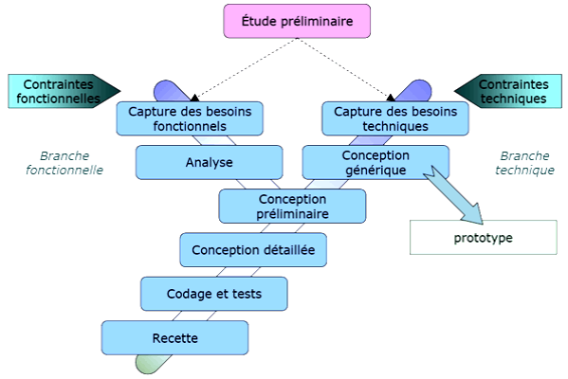
Le processus 2TUP repose sur trois branches principales :

      - Branche fonctionnelle

Elle se concentre sur l’analyse des besoins métiers :
- Identification des besoins des utilisateurs
- Modélisation des processus (commandes, gestion des stocks, délivrance)
- Définition des fonctionnalités du système

      - Branche technique

Elle concerne les aspects technologiques :
- Choix des outils et technologies
- Définition de l’architecture technique
- Prise en compte des contraintes (sécurité, performance, intégration)

      - Branche de réalisation

Elle permet de fusionner les deux précédentes :
- Conception détaillée
- Développement
- Tests et validation

Cette approche en « Y » permet de réduire les risques en traitant séparément les besoins métiers et les contraintes techniques, avant de les intégrer dans une solution cohérente.
1.2.2.3 - Relation entre UML et 2TUP

UML et le processus 2TUP sont complémentaires dans le cadre du développement logiciel.
UML fournit les outils nécessaires pour modéliser le système, tandis que 2TUP définit la démarche à suivre pour le concevoir et le réaliser.
Dans notre projet de e-pharmacie, UML sera utilisé pour représenter les différents modèles (cas d’utilisation, diagrammes de classes, séquences), tandis que le processus 2TUP permettra d’organiser les étapes de développement, depuis l’analyse des besoins jusqu’à la mise en œuvre de la solution.
Ainsi, l’association de UML et du processus 2TUP garantit une approche méthodologique rigoureuse, facilitant la conception d’un système performant, évolutif et adapté aux exigences de la Pharmacie La Florale.

CHAPITRE II : ANALYSE ET CONCEPTION
2.1- Analyse du besoin
À la suite de l’étude de l’existant et de l’identification des dysfonctionnements du système actuel, il apparaît indispensable de définir avec précision les besoins du futur système. Cette étape d’analyse constitue un jalon essentiel du processus de conception, puisqu’elle permet de transformer les problèmes observés en exigences fonctionnelles et techniques.
Dans le contexte de la Pharmacie La Florale, l’objectif est de spécifier les fonctionnalités attendues d’une solution d’e-pharmacie capable :
- D’améliorer la gestion des stocks,
- D’optimiser les processus de vente,
- De renforcer la traçabilité des opérations,
- De faciliter l’accès des clients aux services pharmaceutiques (consultation des produits, passation de commande, etc.) par une interface web dédiée à la clientèle accessible, notamment depuis un smartphone
L’analyse des besoins permet également de mettre en évidence les contraintes techniques et organisationnelles auxquelles le système devra répondre.
Les besoins identifiés se répartissent en deux grandes catégories :
- Besoins fonctionnels : ils décrivent les services et fonctionnalités que le système doit offrir pour répondre aux attentes des utilisateurs.
- Besoins techniques : ils précisent les conditions de performance, de sécurité et d’architecture nécessaires au bon fonctionnement et à la pérennité de la solution.

2.1.1 Besoins fonctionnels
Dans ce projet, la solution d’e-pharmacie de la Pharmacie La Florale devra proposer une plateforme web composée de deux modules intégrés, regroupant l’ensemble des services nécessaires à la gestion interne et à l’accompagnement de la clientèle. Ces besoins fonctionnels traduisent les exigences métier et visent à améliorer à la fois l’efficacité opérationnelle de la pharmacie et l’expérience utilisateur des clients.

Besoins fonctionnels | Fonctionnalités
Gestion des utilisateurs | - Création et gestion des comptes (administrateur, pharmacien, caissière, client).  - Authentification sécurisée des utilisateurs.
Gestion des produits | - Ajout, modification et suppression des produits.  - Gestion des informations associées (prix, quantité, date de péremption).  - Organisation des produits par catégories.
Gestion des stocks | - Suivi des stocks en temps réel.  - Mise à jour automatique des quantités après chaque vente.  - Génération d’alertes en cas de rupture ou de seuil critique.
Gestion des ventes | - Enregistrement des ventes.  - Génération automatique des factures.  - Traçabilité complète des transactions.
Gestion des commandes | - Consultation du catalogue de produits par les clients.  - Passation de commandes en ligne.  - Suivi de l’état des commandes (en attente, validée, livrée).
Suivi et reporting | - Génération de rapports de vente.  - Visualisation des mouvements de stock.  - Tableaux de bord pour la prise de décision.
Interface web cliente | - Consultation des produits disponibles.  - Recherche de médicaments.  - Passation de commandes en ligne.  - Suivi des commandes.  - Réception de notifications personnalisées (promotions, rappels, disponibilité).  - Consultation de l’historique des achats.

2.1.2- Besoins techniques
Les besoins techniques définissent l’ensemble des contraintes et des exigences que doit respecter le système afin d’assurer son bon fonctionnement, sa performance, sa sécurité et sa pérennité. Dans le cadre de la mise en place d’une solution e-pharmacie pour la Pharmacie La Florale, ces besoins prennent en compte la nature critique des données manipulées ainsi que la nécessité d’une accessibilité via une plateforme web compatible avec différents supports (ordinateur et smartphone).

Besoins techniques | Description
Accessibilité multi-support via navigateur web | Le système doit être accessible via :  - Une application web destinée à la gestion interne (administration, pharmacie)  - Une interface web dédiée aux clients
Sécurité des données | Le système doit garantir :  - L’authentification sécurisée des utilisateurs  - La protection des données sensibles (patients, ordonnances, transactions)  - La gestion des rôles et des accès (administrateur, pharmacien, client)
Fiabilité et disponibilité | Le système doit :  - Être stable et limiter les interruptions  - Assurer une disponibilité continue du service  - Réduire les risques de perte de données
Gestion en temps réel | Le système doit permettre :  - La mise à jour instantanée des stocks  - La synchronisation des données entre les utilisateurs  - Un accès en temps réel aux informations
Performance | Le système doit :  - Répondre rapidement aux requêtes des utilisateurs  - Supporter plusieurs utilisateurs simultanés  - Optimiser les temps de chargement
Ergonomie et facilité d’utilisation | Le système doit :  - Proposer une interface intuitive  - Être facile à prendre en main pour tous les utilisateurs  - Réduire les erreurs liées à une mauvaise manipulation
Évolutivité | Le système doit :  - Pouvoir être amélioré ou étendu  - S’adapter aux besoins futurs  - Intégrer de nouvelles fonctionnalités sans refonte complète
Interopérabilité | Le système doit :  - Pouvoir s’intégrer avec d’autres outils ou services  - Permettre l’échange de données avec d’éventuels systèmes externes
Sauvegarde et restauration des données | Le système doit :  - Assurer des sauvegardes régulières  - Permettre la récupération des données en cas de problème
Traçabilité | Le système doit :  - Enregistrer toutes les opérations effectuées  - Permettre le suivi des actions (ventes, modifications, accès)

2.2- Conception du système
2.2.1- Spécification fonctionnelles
La spécification fonctionnelle est un document qui décrit de manière détaillée les fonctionnalités attendues d’un logiciel et sert de guide à sa conception et à son développement. Elle précise comment les exigences identifiées seront traduites en fonctions concrètes du système.
En pratique, la spécification fonctionnelle constitue une partie essentielle du cahier des charges, ou peut être présentée comme un document distinct. Elle a pour objectif de formaliser et de détailler l’ensemble des fonctionnalités de l’application, afin de fournir une base claire et précise pour la réalisation technique et la validation du projet.
2.2.1.1- Identification des acteurs
Dans le cadre de la conception du système d’e-pharmacie de la Pharmacie La Florale, il est essentiel d’identifier les différents acteurs qui interagissent avec le système. Un acteur représente toute entité (utilisateur ou système externe) capable d’interagir avec l’application afin d’accomplir une tâche spécifique.
Les acteurs du système sont répartis en deux catégories : les acteurs internes, qui appartiennent à la pharmacie, et les acteurs externes, qui interagissent avec le système à distance.
Acteurs internes :
- Administrateur (Pharmacienne en chef) : acteur principal, gère l’ensemble du système et valide les opérations.
- Assistante de gestion : soutient l’administrateur dans les tâches administratives et opérationnelles, avec accès élargi.
- Gestionnaire de stock : responsable des produits et des mouvements de stock.
- Caissier (agent de vente) : enregistre les transactions et assure le suivi des ventes.
Acteur externe :
- Client : utilise l’interface web (ordinateur ou smartphone) pour consulter les produits, passer commande et suivre ses achats à distance.

2.2.1.2- Diagramme de contexte statique
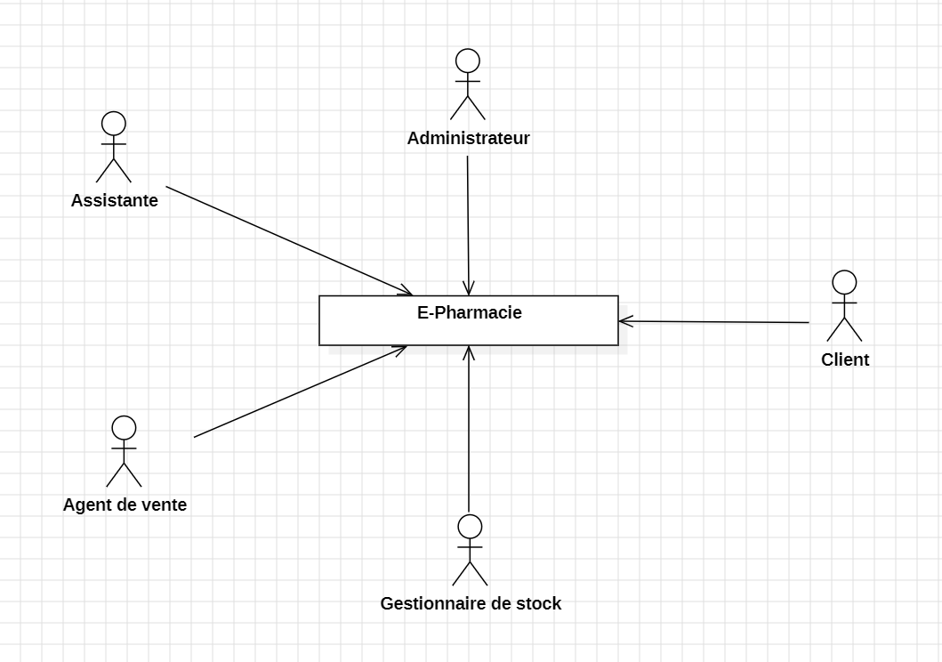
2.2.1.3- Identifications des cas d’utilisation
Le diagramme de cas d’utilisation offre une vue d’ensemble des principales fonctionnalités du système, telles qu’elles apparaissent du point de vue des différents utilisateurs. Il constitue un outil essentiel dès les premières étapes de la modélisation, car il permet de formaliser les exigences fonctionnelles et de clarifier les interactions entre les acteurs et le système. Ci-dessous, vous trouverez les différents cas d'utilisation du système associés aux différents rôles, qui détaillent les actions spécifiques de chacun :

Cas d’utilisation | Admin (Pharmacienne en chef) | Assistante de gestion | Gestionnaire de stock | Agent de vente | Client
Se connecter | ✔️ | ✔️ | ✔️ | ✔️ | ✔️
Gérer les produits | ✔️ | ❌ | ✔️ | ❌ | ❌
Gérer les commandes | ✔️ | ✔️ | ❌ | ✔️ | ❌
Gérer les ventes | ✔️ | ❌ | ❌ | ✔️ | ❌
Gérer facturation | ✔️ | ✔️ | ❌ | ✔️ | ❌
Passer une commande | ❌ | ❌ | ❌ | ❌ | ✔️
Suivre commandes | ✔️ | ❌ | ❌ | ✔️ | ✔️

La gestion des utilisateurs et des clients est essentielle pour la sécurité et l’administration, mais elle reste une fonction de support : elle prépare et facilite les opérations sans être au cœur de l’activité commerciale. L’objectif principal du système est d’assurer la disponibilité des produits, le traitement des commandes et la sécurisation des paiements ; la gestion des comptes (création d’accès, attribution de rôles, modification de profils) intervient en amont ou en périphérie du flux de travail pour permettre ces processus critiques, sans générer directement de valeur lors d’une dispensation. Cette hiérarchisation permet de concentrer le développement sur les fonctions métier qui garantissent la continuité du service et la rentabilité de la pharmacie.

2.2.1.4- Relations entre les cas d’utilisations
Les cas d’utilisations constituent des éléments fondamentaux dans l’analyse et la modélisation des besoins d’un système logiciel. Ils décrivent les interactions entre les différents acteurs (administrateur, pharmacien, Agent de vente, client, etc.) et le système afin d’atteindre un objectif précis.
Dans notre projet d’e-pharmacie, certains cas d’utilisation sont liés entre eux : un cas principal peut nécessiter l’exécution d’un cas interne ou complémentaire. Ces liens sont représentés par des relations dites stéréotypées, qui permettent de préciser la nature de la dépendance entre cas d’utilisation. On distingue principalement deux types de relations :
- Relation « include » : utilisée lorsque le cas d’utilisation principal intègre systématiquement un autre cas. Par exemple, Passer une commande inclut nécessairement Générer une facture.
- Relation « extend » : utilisée pour indiquer qu’un cas d’utilisation peut être enrichi ou étendu par un autre, dans des conditions particulières. Par exemple, Consulter ses commandes peut être étendu par Recevoir des notifications, si le client a activé ce service.
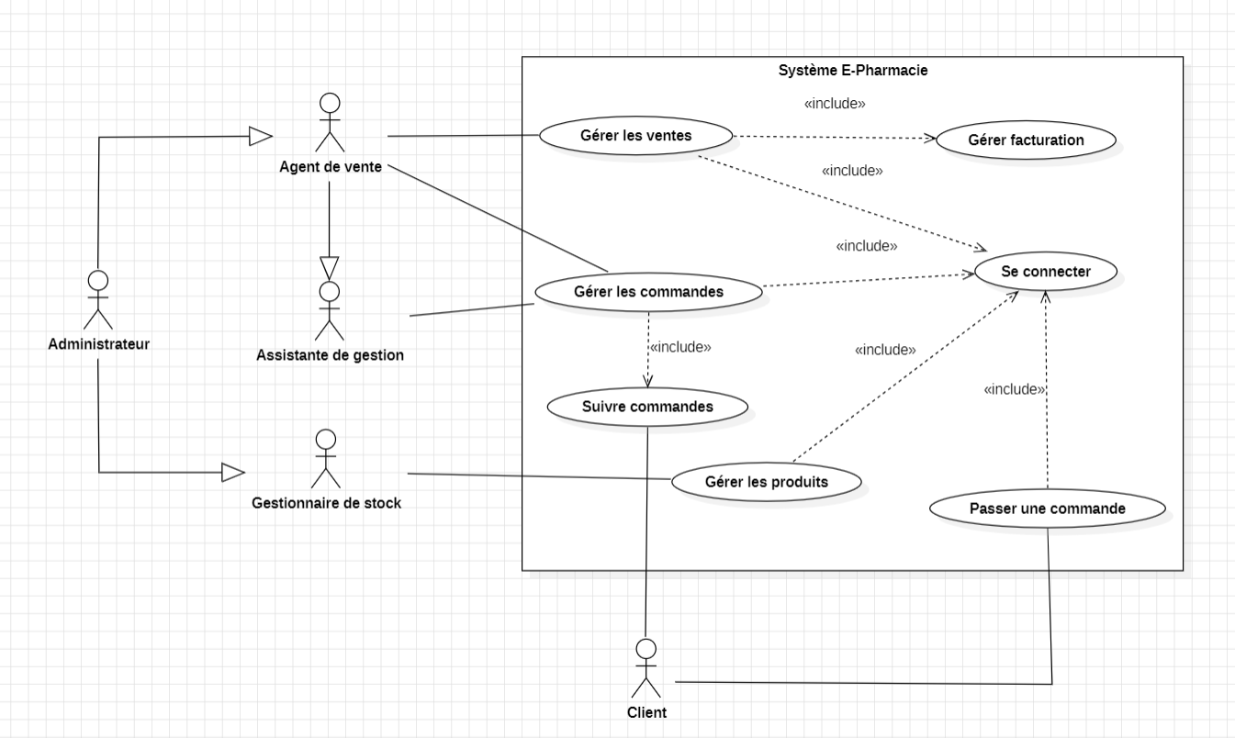

2.2.1.5- Classification des cas d’utilisation
Après avoir identifié les cas d’utilisation et les diverses relations entre eux, nous les avons par la suite classifiés en tenant compte :
- De la priorité fonctionnelle, déterminée par la structure ;
- Du risque technique, déterminé par notre implémentation.
Un des principes du processus unifié consiste à identifier et souligner les risques majeurs d’un projet plus tôt. Nous avons combiné la priorité fonctionnelle et l’estimation du risque ; de ce fait :
- Si la priorité est moyenne et que le risque l'est également, le cas d'utilisation sera traité au milieu des itérations ;
- Si la priorité est basse et que le risque l'est également, le cas d'utilisation sera placé parmi les toutes dernières itérations ;
Cas d’utilisations | Priorité | Risque | Itération
Se connecter | Forte | Faible | 1
Gérer les produits | Forte | Élevé | 1
Gérer les commandes | Forte | Élevé | 1
Gérer les ventes | Forte | Élevé | 1
Gérer les factures et paiements | Forte | Élevé | 1
Passer une commande | Forte | Moyen | 1
Suivre commande | Moyenne | Moyen | 2

2.2.2- Spécification détaillée
L’identification des besoins a conduit à une modélisation sous forme de cas d’utilisation. Cette étape nous a permis de définir les acteurs impliqués ainsi que leurs interactions avec le système, puis de planifier le projet en différentes itérations.
À la suite de cette modélisation, nous avons rédigé une description textuelle des cas d’utilisation afin de préciser les exigences fonctionnelles. Cette formalisation détaillée constitue la base pour la production des diagrammes de séquence, qui illustrent le déroulement des interactions et permettent de mieux comprendre la dynamique entre les acteurs et le système.

2.2.2.1- Description textuelle des cas d’utilisation
Un cas d’utilisation représente un ensemble de scénarios possibles — qu’ils aboutissent à un succès ou à un échec — décrivant la manière dont un acteur interagit avec le système pour atteindre un objectif précis.
Afin de détailler la dynamique de chaque cas d’utilisation, la méthode la plus pertinente consiste à en fournir une description textuelle. Celle-ci recense pas à pas toutes les interactions entre les acteurs et le système, permettant ainsi de clarifier le déroulement des opérations et de mettre en évidence les différentes alternatives possibles.
Cette formalisation textuelle constitue une base solide pour la construction des diagrammes de séquence, qui viennent ensuite illustrer visuellement le comportement attendu et les échanges entre les composants du système.

Cas d’utilisation <<Authentification>>
SOMMAIRE D’IDENTIFICATION
Titre : Authentification
But : Permettre aux utilisateurs et aux clients d’accéder au système de manière sécurisée selon leur profil
Résumé : Ce cas d’utilisation permet à l’utilisateur (administrateur, gestionnaire, pharmacien) ainsi qu’au client de saisir ses identifiants afin d’accéder à l’application et aux fonctionnalités autorisées selon son rôle.
Acteur :
- Administrateur
- Gestionnaire de stock
- Pharmacien
- Personnel autorisé
- Client
Date de création :
Version : 1.0
Responsables : OYERE Céleste
PRECONDITIONS
- L’utilisateur ou le client possède un compte valide dans le système
- Le système est accessible
- La plateforme (web ou mobile) est disponible
DESCRIPTION DES SCENARIOS
Scénario nominal :
- L’utilisateur ou le client accède à la page de connexion
- Le système affiche le formulaire d’authentification
- L’utilisateur ou le client saisit son identifiant et son mot de passe
- Il clique sur le bouton « Se connecter »
- Le système envoie les données d’authentification au backend
- Le backend vérifie les informations saisies
- Le backend confirme la validité des identifiants
- Le système identifie le profil de connexion (administrateur, gestionnaire, pharmacien ou client)
- Le système applique la logique d’accès correspondant au profil identifié
- Le système redirige l’utilisateur ou le client vers son espace dédié
- Le système affiche la page d’accueil correspondante
Scénarios alternatifs :
A1 – Identifiants invalides :
- Le backend détecte une erreur d’authentification
- Le système affiche un message d’erreur
- L’utilisateur ou le client est invité à ressaisir ses informations
- Le scénario reprend à l’étape 2

A2 – Compte désactivé :
- Le backend détecte que le compte est inactif
- Le système affiche un message indiquant que le compte est désactivé
- L’accès est refusé

A3 – Client non enregistré :
- Le système détecte que le client ne possède pas encore de compte
- Le système propose la création d’un compte client
- Le client est redirigé vers le formulaire d’inscription
POSTCONDITIONS
- L’utilisateur ou le client est connecté au système
- Les droits d’accès sont appliqués selon le profil
- Le client accède à son espace client
- Le personnel accède à son espace professionnel

Cas d’utilisation <<Ajout de produits>>
SOMMAIRE D’IDENTIFICATION
Titre : Ajout de produits
But : Gérer les produits et quantités
Résumé : Permettre d’ajouter et consulter les produits
Acteurs : Gestionnaire de stock, Administrateur
Date de création :
Version : 1.0
Responsables : OYERE Céleste
PRECONDITIONS
L’utilisateur est authentifié
DESCRIPTIONS DES SCENARIOS
Scénario nominal :
- L’utilisateur accède à la page des stocks
- Il clique sur « Ajouter un produit »
- Le système affiche le formulaire d’ajout
- L’utilisateur saisit les informations du produit
- Il valide l’ajout
- Le système envoie les données au backend
- Le backend vérifie les informations
- La base de données enregistre le produit
- Le stock est mis à jour
- Le système affiche un message de confirmation
Scénario alternatif :
A1 – Données produits invalides :
- Le backend détecte une erreur
- Le système affiche un message d’erreur
- L’utilisateur corrige les informations
- Le scénario reprend à l’étape 3
POSTCONDITIONS
- Le produit est enregistré
- Le stock est à jour

Cas d’utilisation <<Inscription client>>
SOMMAIRE D’IDENTIFICATION
Titre : Inscription du client
But : Permettre à un client de créer un compte afin d’accéder aux services de commande en ligne de l’e-pharmacie
Résumé : Ce cas d’utilisation permet à un client de renseigner ses informations personnelles pour créer un compte, accéder à son espace client et utiliser les fonctionnalités de commande en ligne.
Acteur : Client
Date de création :
Version : 1.0
Responsable : OYERE Céleste
PRECONDITIONS
- L’application est fonctionnelle
- Le client n’a pas encore de compte
- Le client dispose des informations nécessaires à son inscription
DESCRIPTION DES SCÉNARIOS
Scénario nominal :
  - Le client accède à la page d’inscription
  - Le système affiche le formulaire d’inscription
  - Le client renseigne les informations demandées (nom, prénom, email, téléphone, mot de passe, adresse, etc.)
  - Le client valide en cliquant sur le bouton « S’inscrire »
  - Le système envoie les données d’inscription au backend
  - Le backend vérifie la validité et la complétude des informations saisies (A1, A2, A3)
  - Le backend confirme que les données sont valides
  - Le backend transmet les informations à la base de données
  - La base de données enregistre le nouveau compte client
  - La base de données confirme la création du compte
  - Le backend envoie une confirmation au système
  - Le système affiche un message de succès
  - Le système redirige le client vers la page de connexion ou son espace client
Scénarios alternatifs :
A1 – Champs obligatoires non renseignés :
- Le backend détecte des champs obligatoires manquants
- Le système affiche un message d’erreur demandant de compléter les informations
- Le scénario reprend à l’étape 3

A2 – Données invalides :
- Format email incorrect
- Mot de passe trop faible
- Numéro de téléphone invalide

Traitement :
- Le backend détecte les données invalides
- Le système affiche un message d’erreur correspondant
- Le scénario reprend à l’étape 3

A3 – Adresse email déjà utilisée
- Le backend détecte que l’adresse email existe déjà dans le système
- Le système informe le client que le compte existe déjà
- Le client est invité à se connecter ou à utiliser une autre adresse email
- Le scénario reprend à l’étape 3
POSTCONDITIONS
- Le compte client est créé et enregistré dans la base de données
- Le client peut utiliser la fonctionnalité d’authentification
- Le client peut accéder aux services de commandes en ligne

Cas d’utilisation <<Passer une commande>>
SOMMAIRE D’IDENTIFICATION
Titre : Commande en ligne
But : Permettre au client de sélectionner des produits et de passer une commande
Résumé : Ce cas d’utilisation décrit le processus par lequel un client authentifié consulte les produits, ajoute des articles au panier et valide une commande en ligne.
Acteur : Client
Date de création :
Version : 1.0
Responsables : OYERE Céleste
PRÉCONDITIONS
- Le client est authentifié
- Le client possède un compte actif
- Les produits sont disponibles dans le système
- Le service backend est opérationnel
DESCRIPTION DES SCÉNARIOS
Scénario nominal :
- Le client accède à l’application mobile
- Le système vérifie l’état d’authentification du client
- Le client accède à la page d’accueil
- Le client consulte la liste des produits disponibles
- Il sélectionne un ou plusieurs produits
- Il ajoute les produits au panier
- Le client consulte son panier et vérifie les articles
- Il valide la commande
- Le système envoie les données du panier au backend
- Le backend analyse la commande
- Le backend vérifie la disponibilité des produits
- La base de données confirme la disponibilité des produits au backend
- Le backend calcule le total et valide la commande
- La base de données enregistre la commande
- Le backend confirme l’enregistrement au système
- Le système affiche un message de confirmation
- Le client reçoit la confirmation de commande avec le récapitulatif (produits + total)
Scénario alternatif :
A1 – Erreur d’authentification :
- Le système détecte que le client n’est pas connecté
- Le client est redirigé vers la page de connexion
- Le scénario reprend après authentification réussie

A2 – Produit indisponible :
- Le backend détecte un produit en rupture de stock
- Le système informe le client du produit indisponible
- Le client modifie son panier
- Le scénario reprend à l’étape 5

A3 – Erreur lors de l’enregistrement de la commande
- Le backend échoue à enregistrer la commande
- Le système affiche un message d’erreur
- Le client est invité à réessayer
- Le scénario reprend à l’étape 8
POSTCONDITION
- La commande est enregistrée dans la base de données
- Le stock est mis à jour automatiquement
- Le client reçoit une confirmation de commande
- L’historique des commandes est mis à jour

Cas d’utilisation <<Valider une commande>>
SOMMAIRE D’IDENTIFICATION
Titre : Validation de commande
But : Permettre à un agent de vente ou à un administrateur de vérifier, valider et traiter une commande client
Résumé : Ce cas d’utilisation décrit le processus de validation d’une commande client : vérification de la disponibilité des produits, validation de la commande, mise à jour du stock et génération de facture.
Acteurs : Administrateur, Agent de vente
Date de création :
Version : 1.0
Responsables : OYERE Céleste
PRÉCONDITIONS
- Une commande existe dans le système
- L’utilisateur (administrateur ou agent) est authentifié
- Le système est opérationnel
- Les données de stock sont disponibles
DESCRIPTION DES SCÉNARIOS
Scénario nominal :
- L’utilisateur accède à l’application
- Le système vérifie l’authentification de l’utilisateur
- L’utilisateur accède à la liste des commandes
- Il sélectionne une commande en attente
- Le système affiche les détails de la commande
- L’utilisateur lance la vérification de la commande
- Le système demande au backend de vérifier la disponibilité des produits
- Le backend interroge la base de données
- La base de données retourne l’état du stock
- Le backend confirme la disponibilité des produits au système
- Le système affiche le résultat de la vérification
- L’utilisateur valide la commande
- Le système envoie la validation au backend
- Le backend enregistre la validation dans la base de données
- La base de données confirme l’enregistrement
- Le backend met à jour le statut de la commande (Validée)
- Le backend met à jour le stock
- Le système génère une facture
- Le système envoie la facture et la confirmation à l’utilisateur
Scénario alternatif :
A1 – Echec d’authentification
- Les identifiants son invalides
- Le système affiche un message d’erreur
- L’utilisateur est invité à se reconnecter
- Le scénario reprend à l’étape 2

A2 – Produit indisponible :
- La base de données signale un manque de stock
- Le backend informe le système
- Le système affiche que la commande ne peut pas être validée
- La commande est annulée
- Le scénario se termine

A3 – Erreur lors de l’enregistrement :
- Le backend ne parvient pas à enregistrer la validation
- Le système affiche un message d’erreur
- L’utilisateur peut réessayer Le scénario reprend à l’étape 12
POST CONDITION
- La commande est soit validée soit annulée
- Le stock est mis à jour en cas de validation
- La facture est générée pour les commandes validées
- L’historique des commandes est mis à jour

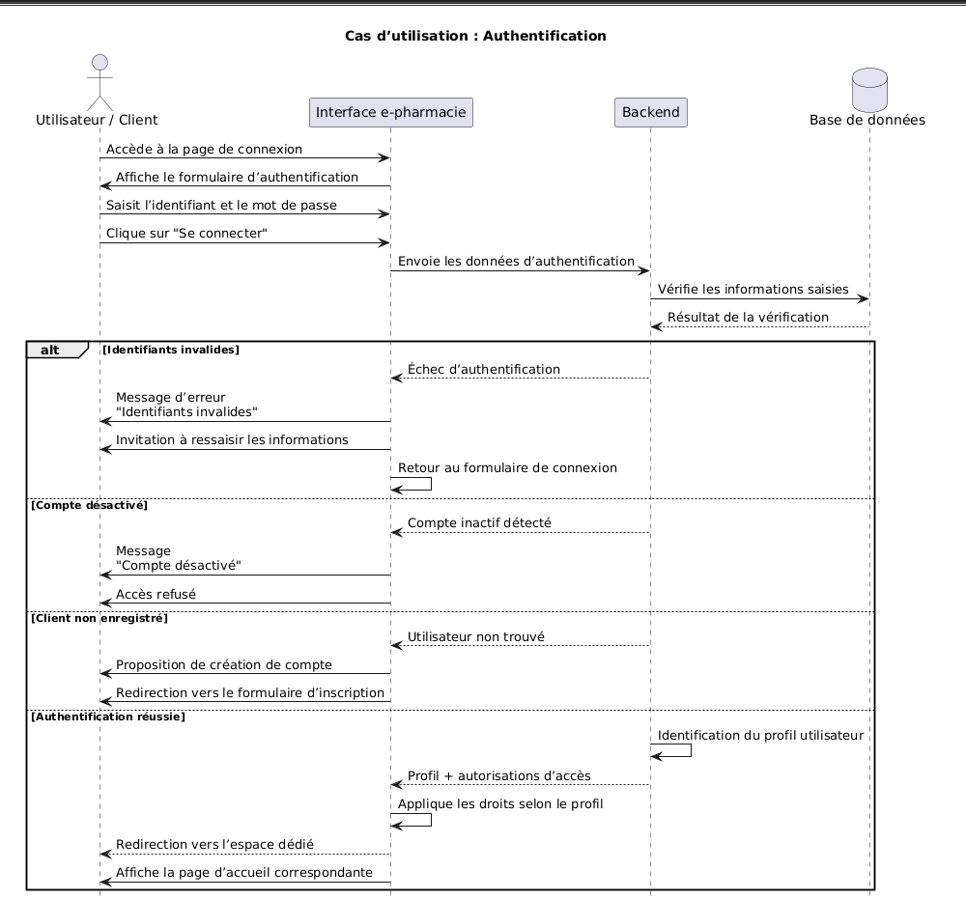
2.2.2.2 Diagramme de séquence

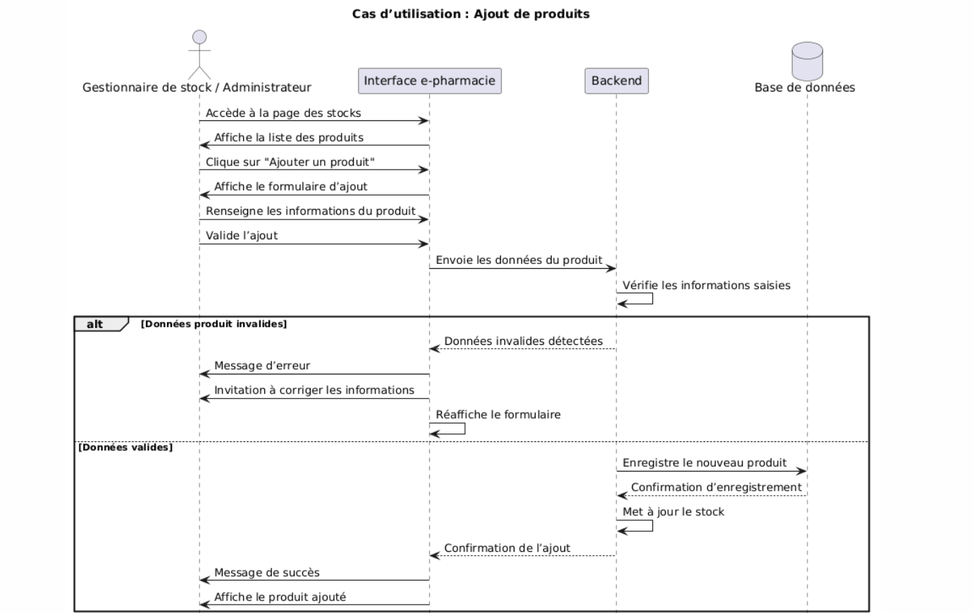

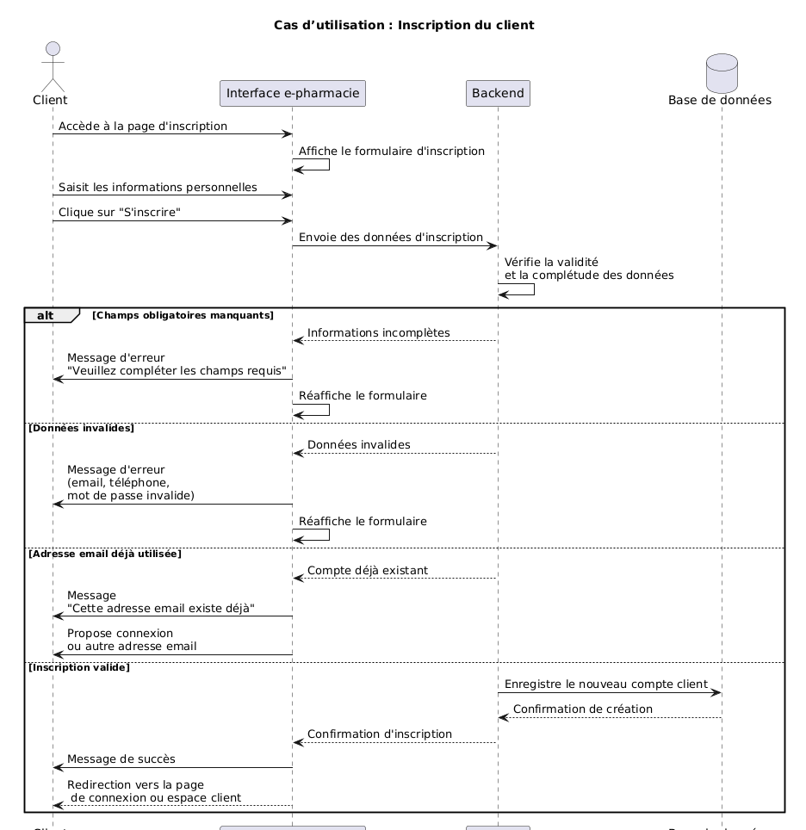

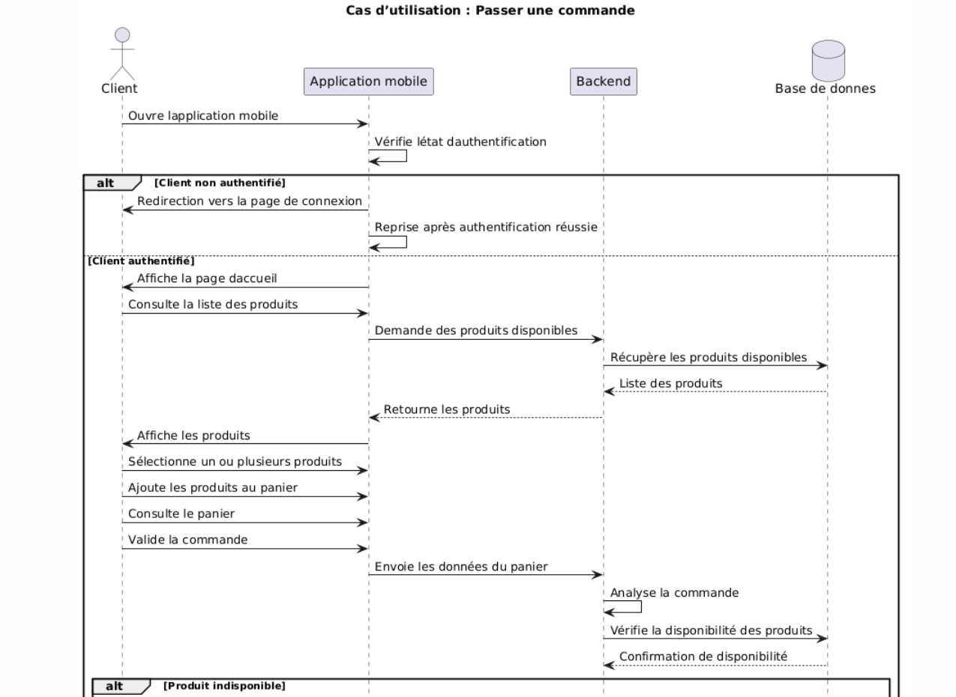

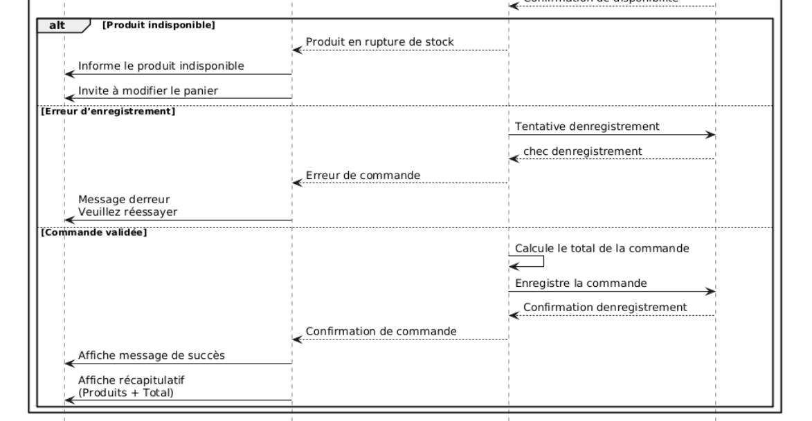

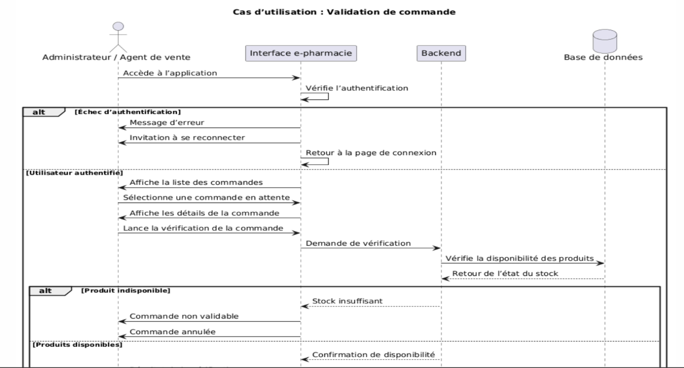

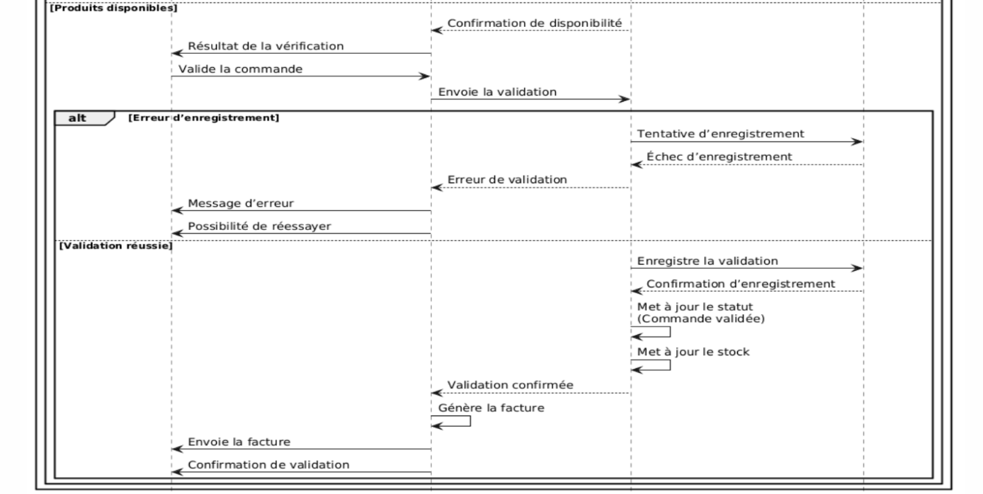

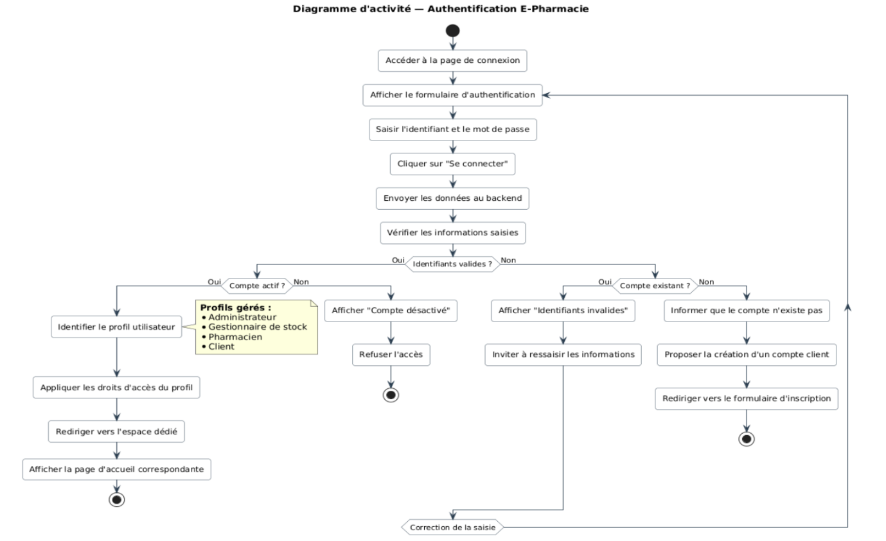
2.2.2.3- Diagrammes d’activités

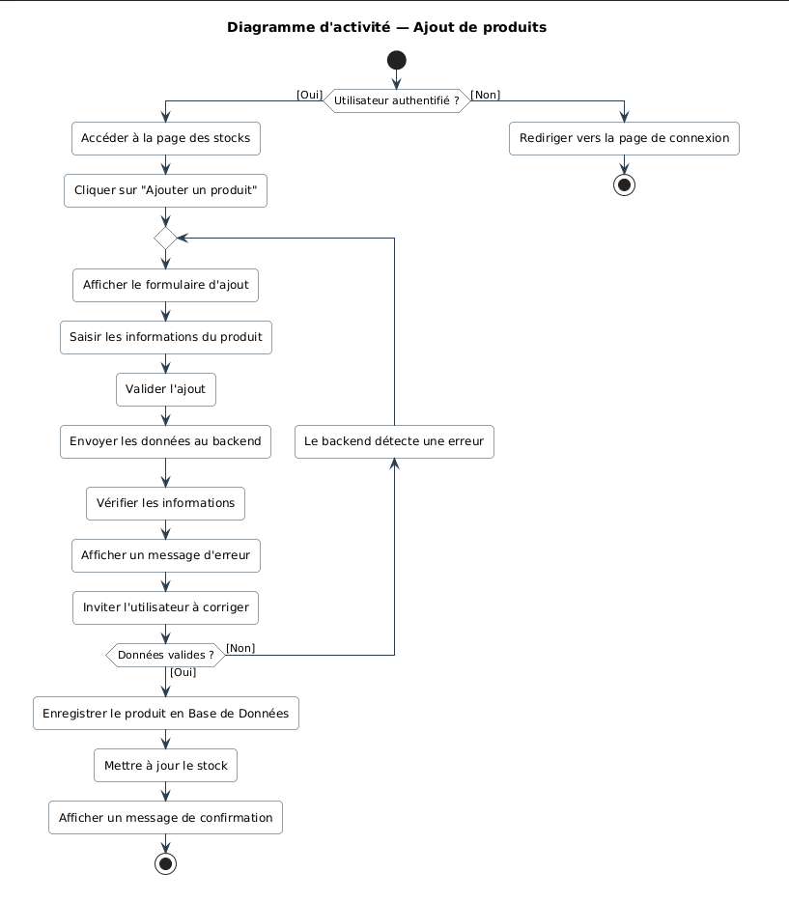

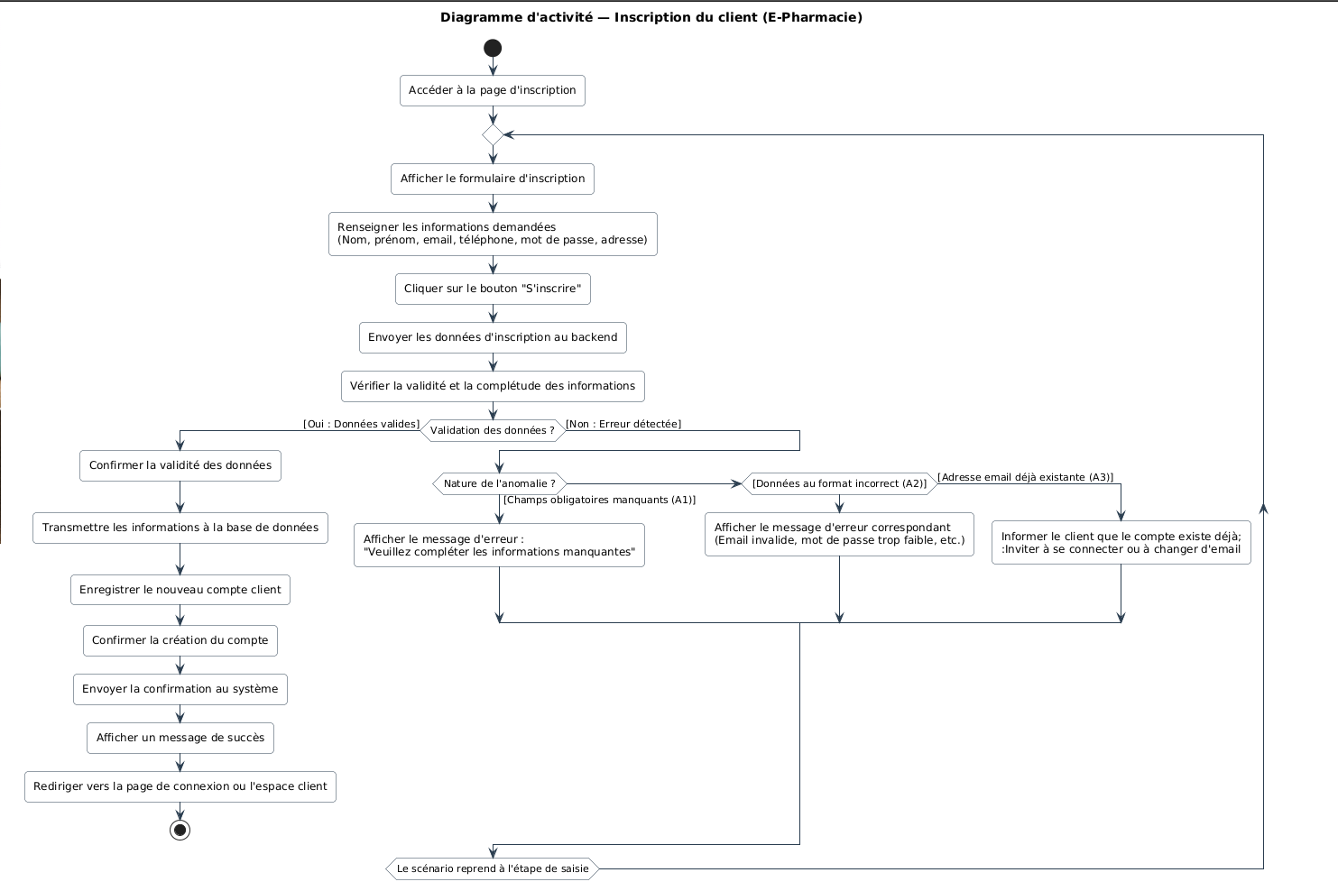

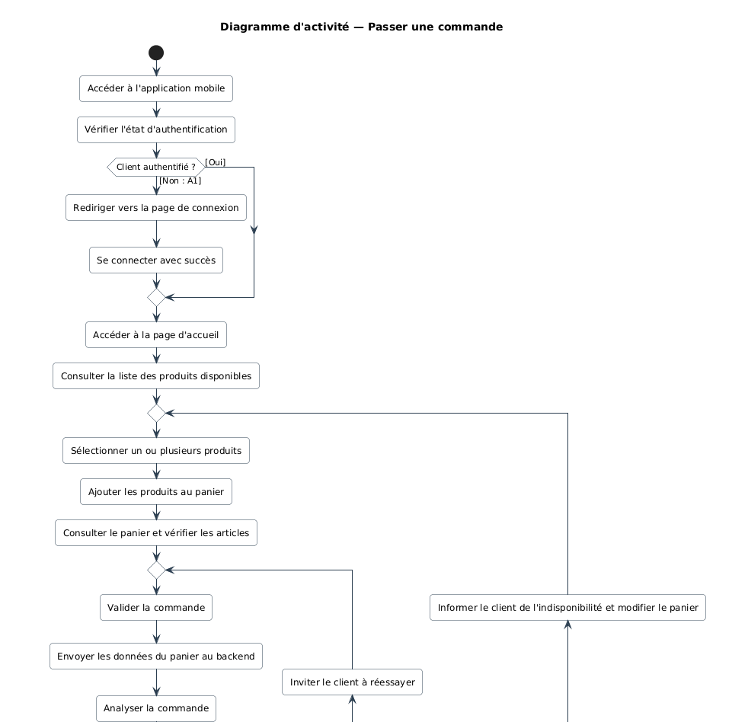

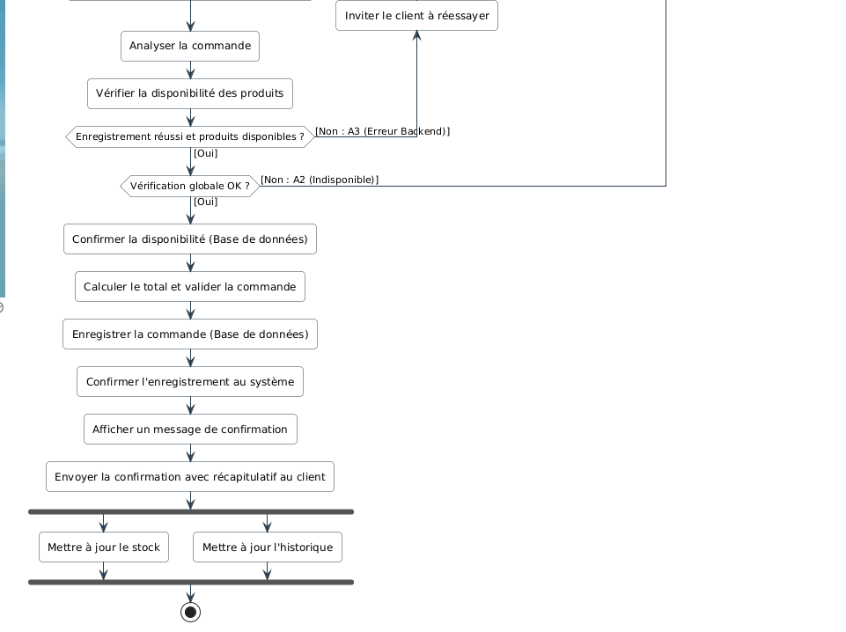

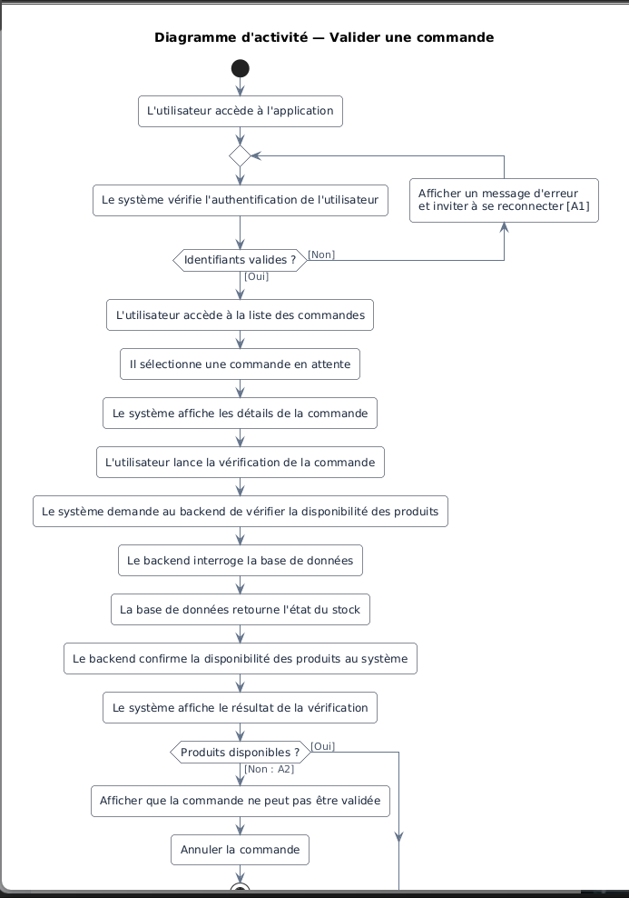

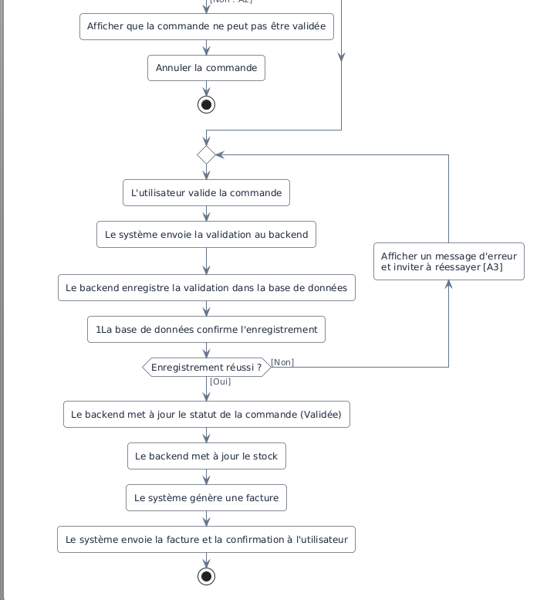

2.2.3- Réalisation des cas d’utilisation
La définition initiale des besoins a été traduite sous forme de cas d’utilisation. Ces descriptions fonctionnelles serviront à la fois de référence pour les tests de recette en fin de projet et de support pour l’élaboration des scénarios d’exécution dynamiques du futur système. Parallèlement, la conception orientée objet nécessite une représentation structurelle et statique du système, que nous présenterons au moyen d’un ensemble de classes logicielles, éventuellement regroupées en packages.

2.2.3.1 Quelques règles de gestion
Les règles de gestion définissent les contraintes fonctionnelles garantissant la cohérence et la fiabilité du système d’e-pharmacie.
Gestion des accès utilisateurs :
- Accès restreint : L'application est accessible uniquement aux employés qui y sont autorisés.
- Identifiants uniques : Chaque utilisateur dispose d’un identifiant unique fourni par l’administrateur.
- Gestion des comptes et des rôles : L’administrateur est responsable de la création des comptes et de l’attribution des rôles et permissions.
- Authentification obligatoire : Une authentification est requise pour accéder aux fonctionnalités de l’application.
- Un utilisateur ne peut effectuer que les actions autorisées par son rôle (admin, client, etc.)

Gestion liée aux produits :
- Chaque produit doit avoir : un nom, un prix, une quantité en stock, etc.
- Un produit ne peut être vendu que si sa quantité > 0.
- La mise à jour du stock est automatique après chaque vente.
- Certains produits peuvent nécessiter une ordonnance.
Règles liées aux commandes :
- Une commande doit contenir au moins un produit.
- Une commande ne peut être validée que si tous les produits sont disponibles en stock
- Une commande validée devient irréversible.
- Chaque commande possède un statut : En attente, Validée et Annulée
N.B : Une commande en état En attente peut être annulée. En revanche, une fois validée, elle devient définitive et ne peut plus faire l’objet d’une annulation, garantissant ainsi la cohérence des opérations de vente et de gestion du stock.
Gestion liée aux ventes :
- Toute commande validée génère automatiquement une vente.
- Une vente doit être associée à : un client, une date, un montant total, etc.
- Le paiement peut être : immédiat ou différé (selon configuration)
Gestion liée à la facturation :
- Chaque vente génère une facture unique.
- Une facture contient : les produits, les quantités, le total, etc.
- La facture est : téléchargeable et envoyée au client
Gestion liée au stock :
- Le stock doit être mis à jour en temps réel.
- Une alerte est générée si la quantité est inférieure à un seuil minimal
- Seul le gestionnaire de stock ou l’admin peut : ajouter, modifier et supprimer un produit
Règles d’exception :
- Si le stock est insuffisant → commande refusée
- Si l’utilisateur annule → aucune vente enregistrée
- Si erreur système → transaction annulée
Ces règles assurent l’intégrité des données et la conformité des opérations métiers.

2.2.3.2- Modèle du domaine (Diagramme de classe du système)
Le diagramme de classe représente les classes et interfaces du système ainsi que les relations entre elles. Il constitue un outil central pour décrire la structure d’une application en modélisant les classes, leurs attributs, leurs opérations et les liens qui les unissent. Ce diagramme permet d’illustrer des modèles de données, d’offrir une vue d’ensemble claire de l’architecture applicative, de formaliser visuellement les besoins fonctionnels pour les diffuser en interne, et de produire des schémas détaillés servant de guide pour l’implémentation du code. Il fournit enfin une description indépendante de l’implémentation des types échangés entre composants, facilitant la conception, le développement et l’intégration.
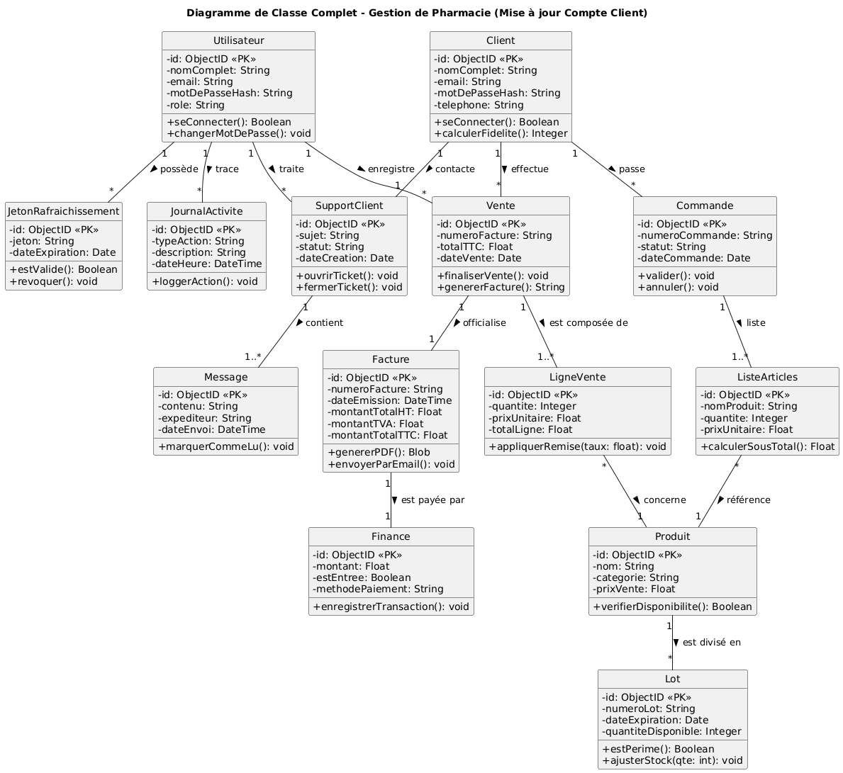

2.2.3.3- Diagramme d’objet
Le diagramme d’objet illustre les instances concrètes des classes d’un système, c’est-à-dire les objets. À la différence du diagramme de classes, il met en évidence non seulement les relations entre ces objets, mais aussi leur état à un instant donné, ce qui permet de représenter un contexte d’exécution précis. En pratique, il constitue une instanciation du diagramme de classes et offre une « photographie » des attributs et des objets existants à un moment déterminé. Ce type de diagramme est particulièrement utilisé en phase exploratoire pour analyser et comprendre l’état du système avant et après une interaction.
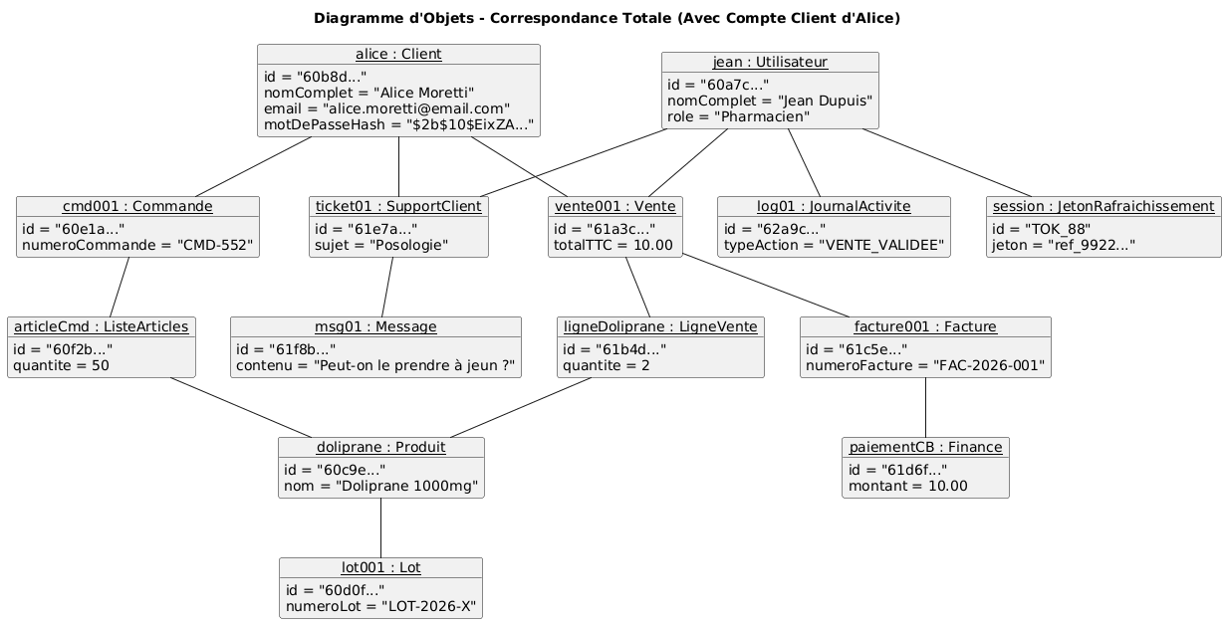

2.2.4 Conception architecturale
2.2.4.1 Architecture logicielle
Notre application s’articule autour d’un paradigme architectural dual, alliant robustesse et modularité :
- Architecture Client-Serveur Multi-Modules Web
Le système repose sur une architecture client-serveur éprouvée, conçue pour garantir l'intégrité, la sécurité et la centralisation des flux d'information. Privilégiant une approche purement web au détriment d'une solution hybride, notre infrastructure se déploie à travers deux interfaces web distinctes. Celles-ci communiquent de concert avec un noyau central par le biais d'interfaces de programmation (API), chaque module étant taillé sur mesure pour des cas d'usage spécifiques :
- Module d'administration (Back-office pharmacie) : Dédié au personnel de l'officine (administrateurs, agents de comptoir et gestionnaires de stocks), cet environnement offre une supervision exhaustive du cycle de vie des produits, de la clientèle, des flux de commandes et de ventes, ainsi que des ressources humaines. Il intègre également un tableau de bord analytique, véritable outil de pilotage et d'aide à la décision stratégique.
- Module client (Front-office) : Accessible aux patients et clients via un navigateur standard, ce portail interactif leur permet d'explorer le catalogue des produits, de finaliser leurs commandes, de réceptionner leur facturation et d'accéder à l'historique de leurs transactions ainsi qu'au suivi de leurs achats.
- Serveur central (Backend) : Véritable clé de voûte du système, il concentre l'intégralité de la logique métier. Il orchestre le traitement des requêtes émanant des deux interfaces web et assure la communication avec le système de gestion de base de données (SGBD). Cette dernière héberge et sécurise les données critiques (référentiel produits, transactions, utilisateurs) tout en préservant leur intégrité référentielle.
Cette topologie réseau confère au système plusieurs atouts majeurs :
- La scalabilité (évolutivité) : Capacité à intégrer de nouvelles briques fonctionnelles sans altérer la stabilité de l'écosystème global.
- Une sécurité renforcée : Par la centralisation stricte des contrôles d'accès, des mécanismes d'authentification et des traitements transactionnels.
- La cohérence des données : Les deux interfaces exploitant un référentiel unique et synchronisé en temps réel.
- Une maintenance rationalisée : Grâce à l'unification et à la gestion centralisée du backend.

- Architecture MVC (Modèle-Vue-Contrôleur)
Afin d'optimiser l'ingénierie logicielle au sein de chaque module web, le code applicatif adopte le patron de conception MVC (Design Pattern Model-View-Controller). Ce paradigme garantit une stricte séparation des préoccupations (Separation of Concerns) et facilite grandement la pérennité de l'application.
- Le Modèle (Model) : Garant de la persistance des données et de leur intégrité, il encapsule les règles de gestion (logique métier). Il expose les méthodes nécessaires pour effectuer les opérations fondamentales (Créer, Lire, Mettre à jour, Supprimer) lors des interactions avec la base de données.
- La Vue (View) : Elle matérialise l'interface homme-machine (IHM). Son rôle est strictement circonscrit à la restitution visuelle des informations transmises par le modèle, offrant ainsi une expérience utilisateur (UX) fluide, ergonomique et intuitive, tout en gérant les interactions de premier niveau.
- Le Contrôleur (Controller) : Chef d'orchestre de l'application, il agit comme intermédiaire entre la vue et le modèle. Il intercepte les événements et requêtes de l'utilisateur, déclenche les processus algorithmiques appropriés, et coordonne l'actualisation des données ainsi que le rafraîchissement des interfaces.
L'adoption de cette architecture logicielle engendre de multiples bénéfices :
- Une ségrégation claire des responsabilités : Structuration sans équivoque des rôles de chaque composant logiciel.
- Une lisibilité accrue : Un code source mieux organisé, facilitant l'intégration de nouveaux développeurs sur le projet.
- Une agilité évolutive : La possibilité d'altérer ou d'enrichir une couche logicielle sans générer de répercussions majeures sur les autres modules.
- Une forte réutilisabilité : La mutualisation aisée des composants et des fragments de code.
- Une maintenabilité optimale : Des interventions préventives et correctives considérablement simplifiées sur le long terme.

2.2.4.2 Architecture globale de la solution (Diagramme de déploiement)
Ce diagramme expose l’infrastructure systémique et la topologie réseau de la solution. Il détaille l'articulation entre les interfaces clientes développées sous Flutter Web, le moteur transactionnel Node.js et le système de persistance documentaire MongoDB. Cette architecture met en exergue l'interopérabilité des composants via des protocoles sécurisés et la consolidation des flux métier au sein d'un environnement centralisé.
      - Modules Web (Flutter Web)
L’accès à l'écosystème applicatif s'opère via deux portails web distincts, optimisés pour une exécution fluide sur les navigateurs standards :
- Module web interne (pharmacie) : Un environnement de gestion métier destiné à l’administrateur, à l’agent de vente et au gestionnaire de stock. Il permet un pilotage granulaire du référentiel produits, des cycles de vente, de l'approvisionnement et des ressources humaines.
- Module web client : Une interface interactive dédiée aux usagers pour l'exploration du catalogue, la soumission de commandes, le suivi transactionnel et la dématérialisation de la facturation.
Le choix du framework Flutter Web garantit une expérience utilisateur (UX) moderne, responsive et une cohérence visuelle sur l'ensemble des terminaux (Desktop, Tablettes, Mobiles). La sécurité des échanges est assurée par le protocole HTTPS, protégeant l'intégrité des données sensibles durant leur transit.

      - Serveur d’application (Node.js + API REST)
Le serveur d'application repose sur l'environnement Node.js, agissant comme le pivot transactionnel de la solution. Il héberge un ensemble de services API REST qui orchestrent les flux logiques :
- Traitement et routage des requêtes entrantes.
- Exécution des algorithmes métier et validation des règles de gestion.
- Contrôle d’accès et sécurisation des sessions (Authentification).
- Pilotage des flux logistiques (stocks) et financiers (ventes/factures).
L'architecture asynchrone de Node.js confère au système une haute performance et une scalabilité horizontale indispensable pour absorber la montée en charge des requêtes.

      - Base de données (MongoDB)
Le stockage des données est confié à MongoDB, un système de gestion de base de données (SGBD) orienté documents. Ce choix technologique permet une grande agilité structurelle pour stocker :
- Les profils utilisateurs et registres clients.
- Le catalogue exhaustif des produits et l'historique des mouvements de stock.
- Les archives transactionnelles (ventes, commandes, factures).
La flexibilité du modèle documentaire de MongoDB facilite les évolutions futures du schéma de données sans interruption de service. Par mesure de sécurité, l'accès à la base de données est exclusivement restreint au serveur Node.js, isolant ainsi la couche de données de toute exposition directe sur le réseau public.
      - Communication entre les composants
La synergie entre les composants est maintenue par des appels d'API sécurisés. Les modules Flutter Web consomment les services exposés par le backend via des payloads JSON. Le serveur Node.js assure ensuite la synchronisation atomique avec MongoDB, garantissant une unicité de la source d'information.
Synthèse des bénéfices architecturaux :
- Centralisation : Unification de la logique métier pour une gestion cohérente de l'officine.
- Résilience : Séparation claire des couches logicielle et physique.
- Scalabilité : Capacité d'extension fonctionnelle et technique simplifiée.
- Ubiquité : Accessibilité multiplateforme via un simple navigateur web.
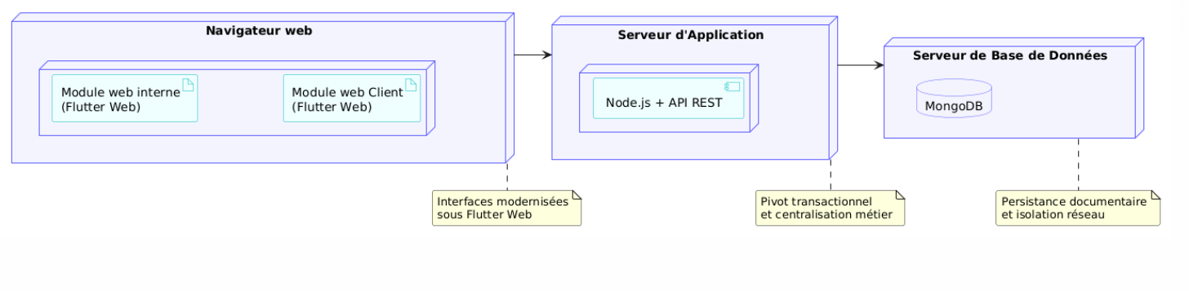

TROISIEME PARTIE : EVALUATION ET REALISATION DU PROJET

CHAPITRE I : L’ÉVALUATION DU PROJET
1.1 – Organisation du projet
Cette section présente l’organisation de notre projet informatique, qui porte sur la réalisation d’une application web de gestion d’une e‑pharmacie pour la pharmacie La Florale.
Les objectifs atteints sont les suivants :
- Finalisation du document de conception ;
- Étude et développement de deux modules web (client et pharmacie).
L’organisation d’un projet en tâches permet une meilleure gestion des activités ainsi qu’une planification efficace du projet. Dans le cadre de notre projet, nous avons retenu les processus et les phases suivantes :
Processus | Phases
Début du projet | Identification des besoins
Conception de l’application | Documentation
 | Analyse et conception
Développement du système | Réalisation
 | Développement des modules
 | Tests et validation
Fin du projet | Déploiement et finalisation

  - Intervenants
Intervenants | Fonctions | Rôles
M. OYERE | Etudiant | Réalisateur
M.KABA Alpha | Etudiant | Concepteur
M. EBOMY | Ingénieur en système d’information | Directeur de projet
Mme. ONDELE GANDZALEY Aymerie Flora | Direction Générale (Pharmacienne Titulaire – Directrice Générale) | Maître de stage

1.3 - Planification des tâches

  - Diagramme de Gantt

  - Estimation des charges
Ressources | Quantité | Cout
StarUML | 1 | 500.000FCFA
GitHub | 1 | 0 FCFA
Node | 1 | 0 FCFA
Dart | 1 | 0 FCFA
VS Code | 1 | 0 FCFA
PC portable | 3 | 800. 000 F CFA
Connexion internet (x9 mois) | 1 | 300.000 FCFA
TOTAL |  | 1 600 000 FCFA

CHAPITRE II : LES OUTILS ET TECHNIQUES UTILISÉS
2.1 - Présentation des techniques
- UML
UML est Langage de Modélisation Unifié, l'anglais Unified Modeling Language (UML), est un langage de modélisation graphique à base de pictogrammes conçu comme une méthode normalisée de visualisation dans les domaines du développement logiciel et en conception orientée objet ;
- Node.js
Node.js est un environnement d’exécution JavaScript permettant de développer des applications serveur rapides, performantes et évolutives. Il repose sur une architecture événementielle non bloquante, particulièrement adaptée aux applications nécessitant des échanges fréquents de données en temps réel. Dans ce projet, Node.js est utilisé pour la mise en place de l’API centrale qui assure la communication entre les deux modules web (pharmacie et client) ainsi que l’accès à la base de données.
- Flutter Web
Flutter Web est une technologie de développement permettant de concevoir des applications web modernes, interactives et multi-supports à partir d’un seul code source. Développé par Google, Flutter repose sur le langage Dart et permet de créer des interfaces fluides, responsives et adaptées aussi bien aux ordinateurs qu’aux smartphones via navigateur. Dans ce projet, Flutter Web a été utilisé pour développer les deux modules principaux de la plateforme : l’interface de gestion de la pharmacie et l’interface client.
- Dart
Dart est le langage de programmation utilisé par Flutter pour le développement des interfaces applicatives. Il permet de concevoir des applications performantes, structurées et maintenables grâce à sa syntaxe moderne et orientée objet. Dans le cadre de ce projet, Dart a servi à développer l’ensemble des fonctionnalités des deux interfaces web, notamment la gestion des commandes, des produits, des utilisateurs et des interactions avec l’API.
- MongoDB
MongoDB est un système de gestion de base de données NoSQL orienté documents. Contrairement aux bases relationnelles classiques, il stocke les données sous forme de documents JSON flexibles, ce qui facilite la gestion des structures complexes et évolutives. Dans ce projet, MongoDB est utilisé pour centraliser les informations relatives aux clients, aux produits, aux commandes, aux prescriptions et aux opérations internes de la pharmacie.
- API REST
L’API REST (Representational State Transfer) constitue le point central de communication entre les différentes parties du système. Elle permet aux interfaces web de la pharmacie et des clients d’échanger les données avec le serveur de manière sécurisée et structurée. Dans ce projet, l’API REST assure la gestion des opérations telles que l’authentification, la consultation des produits, la passation des commandes, le suivi des ventes et la gestion administrative.

2.2 – Présentation des outils

- Flutter :
Flutter est un kit de développement logiciel (SDK) d'interface utilisateur open-source créé par Google. Il est utilisé pour développer des applications pour Android, iOS, Linux, Mac, Windows, Google Fuchsia et le web à partir d'une seule base de code ;
- Visual studio code :

Visual Studio Code est un éditeur de code extensible développé par Microsoft pour Windows, Linux et macOS. Il offre le débogage, la coloration syntaxique, la complétion intelligente, les snippets, la refactorisation et l’intégration Git. Personnalisable via thèmes, raccourcis et extensions, il repose sur le projet open source VS Code (licence MIT), mais ses binaires sont distribués en freeware. Très populaire, il a été classé en 2021 par Stack Overflow comme l’environnement de développement le plus utilisé, avec plus de 71 % des développeurs déclarant l’adopter.
- StarUML
StarUML est un logiciel de modélisation UML permettant de concevoir et représenter des systèmes informatiques à travers divers diagrammes (cas d’utilisation, classes, séquences, activités, composants, déploiement). Son interface moderne et intuitive facilite la visualisation de l’architecture logicielle et l’organisation des besoins fonctionnels et techniques. Dans ce projet, StarUML a servi à modéliser la solution e-pharmacie via des diagrammes de cas d’utilisation, de classes, de séquence et d’activités, afin de représenter le fonctionnement global du système et d’en simplifier la conception.

- GitHub :
GitHub est une plateforme de gestion de versions basée sur Git, créée en 2008 et rachetée par Microsoft en 2018. Elle permet d’héberger du code, suivre les modifications et collaborer entre développeurs grâce aux pull requests, branches, revues de code, issues et GitHub Actions. Les projets peuvent être publics ou privés, et la plateforme prend en charge divers formats de fichiers. Très répandu, GitHub est utilisé aussi bien en open source qu’en contexte professionnel et s’est imposé comme l’un des environnements de développement les plus populaires.

2.3 – Les captures d’écrans

Conclusion
Ce projet de fin d’études a constitué une immersion concrète et formatrice au cœur de la digitalisation des services pharmaceutiques. Au‑delà de l’exercice académique, la conception et le développement de l’application web de gestion de l’e‑pharmacie pour la pharmacie La Florale ont représenté un défi stimulant, nécessitant une compréhension approfondie des processus de vente, de gestion des ordonnances et de suivi des clients.
Loin d’une simple application technique, cette plateforme s’inscrit dans une démarche d’optimisation de la performance et de modernisation du service pharmaceutique. L’appropriation des spécificités du domaine médical, couplée à l’exploration et à la maîtrise de technologies modernes telles que Flutter, Node.js et MongoDB, a exigé une rigueur intellectuelle et une curiosité technique constantes. Cette expérience a consolidé nos acquis en ingénierie logicielle et élargi notre champ de compétences dans le développement d’applications web dynamiques et sécurisées.
Cette e‑pharmacie constitue une base fonctionnelle solide, capable de transformer significativement la gestion des opérations au sein de la pharmacie La Florale et d’améliorer l’expérience des patients. Ce travail marque une étape décisive dans notre parcours, forgeant une vision pragmatique et stratégique du rôle de l’ingénieur logiciel dans la transformation numérique du secteur de la santé.

TABLE DES MATIERES
Dédicaces .I
Remerciements .III
Liste des figures .IV
Abréviations et sigles .VI
SOMMAIRE VII
INTRODUCTION .1
PREMIÈRE PARTIE : PRESENTATION GENERALE DE LA FLORALE .2
Chapitre I : LA STRUCTURE D’ACCUEIL ET LE SUJET 3
1.1 - La structure d’accueil .3
1.1.1 – Historique .4
1.1.2 - Mission .4
1.1.3 - Organigramme général .4
1.1.4 - Attribution des structures .5
1.1.5 - Situation informatique .6
1.1.5.1 - Personnel informatique .6
1.1.5.2 - Matériels informatiques .7
1.1.5.3 - Logiciels informatiques .7
1.2 - le sujet .7
1.2.1 - Contexte du sujet .8
1.2.2 - Problématique du sujet .9
1.2.3 - Intérêts du sujet .9
1.3 - Concepts liés au sujet .10
Deuxième Partie : ANALYSE ET CONCEPTION .11
Chapitre I : ETUDE PRÉLIMINAIRE ET MÉTHODE 12
1.1 – Étude de l’existant .12
1.1.1 - Description des activités .13
1.1.2 - Critique de l’existant .14
1.1.3 - Proposition de solutions .15
1.1.4 - Choix de la solution .15
1.2 – Méthode .16
1.2.1 - Le langage de modélisation 17
1.2.1.1 - Présentation d'UML .17
1.2.1.2 - Les types de diagrammes UML .18
1.2.2 - Le processus de développement .19
1.2.2.1 - Présentation du Processus Unifié .19
1.2.2.2 - Présentation du Processus 2TUP .20
1.2.2.3 - 2TUP et UML .21
CHAPITRE II : ANALYSE ET CONCEPTION 22.
2.1 - Analyse du besoin .22
2.1.1 - Besoins fonctionnels .23
2.1.2 - Besoins techniques .24
2.2 - Conception du système .24
2.2.1 - Spécification fonctionnelles .24
2.2.1.1 - Identification des acteurs .25
2.2.1.2 - Diagramme de contexte statique .25
2.2.1.3 - Identification des Cas d’utilisation .26
2.2.1.4 - Relation entre les cas d’utilisation .27
2.2.1.5 - Classification des cas d’utilisation .28
2.2.2 - Spécification détaillé .28
2.2.2.1 - Description textuelle des cas d’utilisation .34
2.2.2.2 - Diagramme de séquence .37
2.2.2.2 - Diagramme d’activités .41
2.2.3 - Réalisation des cas d’utilisation .41
2.2.3.1 - Quelques règles de gestion .42
2.2.3.2 - Modèle du domaine (Diagramme de classe du système) .43
2.2.3.3 - Diagramme d’objet .44
2.2.4 - Conception architecturale .44
2.2.4.1 - Architecture logicielle .48
2.2.4.2 - Architecture globale de la solution (Diagramme de déploiement) 48
Troisième Partie : EVALUATION ET REALISATION DU PROJET .49
Chapitre I : L’ÉVALUATION DU PROJET 50
1.1 - Organisation du projet .50
1.2 – Intervenants .50
1.3 - Planification des tâches 51
1.4 - Diagramme de Gant .52
1.5 - Estimation des charges .53
CHAPITRE II : LES OUTILS ET TECHNIQUES UTILISÉS 54
2.1 - Présentation des techniques 55
2.2 - Présentation des outils .56
2.3 - Les captures d’écrans .57
CONCLUSION .58
TABLE DES MATIERES 61
BIBLIOGRAPHIE .62
WEBOGRAPHIE .

BIBLIOGRAPHIE

WEBOGRAPHIE

